Laubach Literacy Ontario
Exemples d’activités utilisant des documents authentiques du milieu de travail
Intégration des compétences essentielles dans la formation des tuteurs



Remerciements :

Rédactrice de la recherche : Robyn Cook-Ritchie
Conseillère du projet : Hayley Mundy
Dirigé par : Lana Faessler
Évaluatrice indépendante : Stephanie Brennan

Traductrice : Janie Bertrand

Partenaires provinciaux : Laubach Literacy New Brunswick
Literacy Volunteers of Quebec
Centre AlphaPlus

Employeurs partenaires : Hawco Products Limited
Montreal Woollens (Canada) Ltd.

Sites d’essais sur le terrain : Alphabétisation sans limites (Québec)
Midland Area Reading Council (Ontario)
Moncton Regional Learning Council (Nouveau-Brunswick)
RECLAIM Literacy Council (Québec)
The Literacy Group of Waterloo Region (Ontario)
Yamaska Literacy Council (Québec)

Publié par : Laubach Literacy Ontario
65, rue Noecker, bureau 8A
Waterloo (Ontario) N2J 2R6
T : 519-743-3309
F : 519-743-7520
Site Web : http://www.laubach-on.ca/

Février 2010

Laubach Literacy Ontario tient à remercier le gouvernement fédéral du financement qu’il a fourni pour le projet par l’entremise de Ressources humaines et Développement des compétences Canada.

Exemples d’activités utilisant des documents authentiques du milieu de travail

Le livret contient huit exemples d’activités utilisant des documents authentiques du milieu de travail, qui ont été fournis par deux employeurs partenaires dans le cadre du projet Intégration des compétences essentielles dans la formation des tuteurs en alphabétisation. Les exemples d’activités ont été élaborés en vue de servir de modèles pouvant être adaptés pour répondre aux besoins de chacun des apprenants.

Chaque exemple d’activité comporte une page couverture présentant des renseignements sommaires et des directives, des renseignements liés à la profession concernée tirés des profils des compétences essentielles, notamment des exemples de tâches, ainsi que des documents authentiques fournis par les employeurs partenaires. Les apprenants devront acquérir des connaissances et des compétences avant de pouvoir réaliser les exemples d’activités, qui visent la lecture, l’utilisation de documents, le calcul et la rédaction. Plusieurs exemples d’activités comportent une étape d’approfondissement facultative impliquant l’informatique.

Les profils des compétences essentielles qui figurent dans chaque exemple d’activité sont tirés des profils des compétences essentielles sur le site Web de Ressources humaines et Développement des compétences Canada (dernier accès le 11 juillet 2009). Les tâches qui sont énumérées dans chaque activité se trouvent dans les profils des compétences essentielles. Cependant, aux fins du présent projet, elles ont été téléchargées de la base de données sur le site du Passeport-compétences de l’Ontario à l’adresse suivante : http://skills.edu.gov.on.ca/OSPWeb/jsp/fr/introduction.jsp?lang=fr (dernier accès le 12 mars 2010).

Les exemples d’activités de l’usine de produits chimiques ont été élaborés à partir de documents authentiques fournis par l’entreprise Hawco Products Limited, tandis que les exemples d’activités de l’usine de textile ont été élaborés à partir de documents authentiques fournis par l’entreprise Montreal Woollens (Canada) Ltd.

Liste d’activités
 | Activité | Compétences essentielles visées | Niveau | Autres compétences essentielles | Page
Usine de produits chimiques | Utiliser un catalogue de produits | Lecture  Utilisation de documents | 2  2 | Rédaction | 5
Usine de produits chimiques | Remplir un rapport de retour de marchandises | Utilisation de documents | 2 | Rédaction | 15
Usine de produits chimiques | Remplir un formulaire de contrôle de sécurité | Utilisation de documents | 2 | Rédaction | 21
Usine de produits chimiques | Comprendre une fiche technique sur la sécurité des substances (FTSS) | Lecture  Utilisation de documents | 3  3 | Rédaction  Calcul  Informatique | 28
Usine de textile | Choisir de l’équipement de protection individuelle (EPI) | Lecture  Utilisation de documents | 2  2 | Informatique | 34
Usine de textile | Remplir un formulaire d’autorisation de retour | Utilisation de documents  Rédaction | 2  1 | S.O. | 41
Usine de textile | Comprendre les politiques du milieu de travail | Lecture | 2 | S.O. | 47
Usine de textile | Calculer une paye | Calcul | 2 | Lecture | 57

Compétences essentielles visées :
☑ Lecture
☑ Utilisation de documents

Autres compétences essentielles pouvant être utilisées :
☑ Rédaction
Laubach Literacy Ontario – Intégration des compétences essentielles
Activité : Utiliser un catalogue de produits

Dans la présente activité, l’apprenant fera ce qui suit :
♦ Rechercher et utiliser de l’information
♦ Communiquer des idées et de l’information

Objectif de l’activité :
La façon dont les apprenants répondent aux questions n’est pas aussi importante que le fait qu’ils comprennent comment utiliser le catalogue pour trouver de l’information et qu’ils comprennent quelque chose sur le produit qu’on leur a demandé de fabriquer.

Styles d’apprentissage et état de préparation de l’apprenant :
Pour toutes les questions, les apprenants peuvent répondre en rédigeant une réponse courte ou un court paragraphe, ou oralement. Les apprenants qui ne sont pas prêts à répondre aux questions par écrit ou qui préfèrent ne pas le faire devraient pouvoir répondre oralement.

Supplément de Laubach :
Pour de plus amples renseignements sur la sélection de documents destinés aux apprenants travaillant à des tâches de niveaux 1 et 2 des compétences essentielles, veuillez consulter les tableaux aux pages 3 à 8 du document Linking Laubach With Essential Skills. Vous trouverez cette ressource dans la section des publications sur le site Web de Laubach Literacy Ontario : http://www.laubach-on.ca/.

Explorer et approfondir :
L’activité est conçue de façon à ce que les apprenants trouvent ce qu’ils doivent savoir pour faire le travail. Les apprenants qui souhaitent en apprendre davantage peuvent approfondir l’activité. Le transfert de connaissances et de compétences se fait en approfondissant les activités. L’étape Explorer et approfondir porte souvent sur d’autres compétences essentielles et peut exiger l’aide du formateur ou de la formatrice.
Autres activités liées à ces profils :
Remplir un rapport de retour de marchandises
Remplir un formulaire de contrôle de sécurité
Comprendre une fiche technique sur la sécurité des substances (FTSS)
Profils des compétences essentielles :
Manœuvres dans le traitement des produits chimiques et les services d’utilité publique Code CNP : 9613
Opérateurs/opératrices d’installation de traitement de produits chimiques
Code CNP : 9421

Utiliser un catalogue de produits
Renseignements sur les profils des compétences essentielles
Manœuvres dans le traitement des produits chimiques et les services d’utilité publique
Code CNP : 9613
Les manœuvres dans le traitement des produits chimiques et les services d’utilité publique exécutent diverses tâches de manutention, de nettoyage et de routine générale de manœuvre. Ils travaillent pour des sociétés de raffinage du pétrole et de traitement du gaz naturel, des compagnies de pipeline, des usines pétrochimiques, de produits chimiques et pharmaceutiques, et des services d’électricité, de traitement d’eau et des eaux usées.

Exemples de tâches de niveau 2 en lecture et en utilisation de documents pour cette profession :
Lire des catalogues afin de trouver des renseignements sur les produits et les procédés nouveaux. | Lecture
Lire des instructions relatives à l’utilisation du matériel. | Lecture
Lire les notes de service placées sur le panneau d’affichage qui annoncent des changements aux politiques ou des dates de réunions telles que les réunions syndicales. | Lecture
Lire les procédures de l’entreprise. | Lecture
Entrer de l’information numérique sur les processus dans les rapports des opérateurs. | Utilisation de documents
Lire des formulaires d’expédition et de réception et des bordereaux d’emballage. | Utilisation de documents
Remplir des formulaires comme les feuilles de contrôle, afin de documenter l’information sur divers produits. | Utilisation de documents
Se reporter à des diagrammes de production. | Utilisation de documents
Se reporter aux horaires des quarts et aux ordres de travail. | Utilisation de documents

Opérateurs/opératrices d’installation de traitement de produits chimiques
Code CNP : 9421
Les opérateurs d’installation de traitement de produits chimiques surveillent et font fonctionner des machines et des appareils de traitement qui mélangent, malaxent, préparent et emballent une gamme diverse de produits chimiques spéciaux, de produits pharmaceutiques, de produits de nettoyage et de toilette. Ils travaillent principalement dans les industries chimiques, de produits de nettoyage, d’encre et de produits adhésifs. Ils peuvent également travailler dans les services du traitement chimique et dans d’autres industries.

Exemples de tâches de niveau 2 en lecture et en utilisation de documents pour cette profession :
Lire des publications spécialisées pour se tenir au courant des nouveaux produits et des tendances récentes. | Lecture
Lire les fiches d’instructions qui accompagnent les nouveaux produits. | Lecture
Lire les notes de service de la direction pour se tenir au courant des priorités de cette dernière. | Lecture
Lire les procédures normalisées de fonctionnement établies par l’entreprise. | Lecture
Interpréter les registres sur l’hygiène et y inscrire des données. | Utilisation de documents
Lire les calendriers de travail affichés dans l’installation afin de connaître le nombre de lots de produits qui doivent être achevés dans un délai donné. | Utilisation de documents
Remplir des formulaires tels les formulaires de demande d’entretien et de production et ceux sur les procédés qui font partie du programme d’assurance de la qualité. | Utilisation de documents

Activité : Utiliser un catalogue de produits

Contexte

C’est votre première semaine au travail et vous allez fabriquer du produit « Husky Degreaser ». Avant de commencer, on vous a demandé de consulter le catalogue pour en apprendre un peu plus sur les produits que l’entreprise fabrique.

La plupart des entreprises de fabrication ont un catalogue. Un catalogue est un « document » qui présente une liste des produits qu’une entreprise vend ou distribue. Le catalogue décrit les articles que l’entreprise vend. Les produits sont habituellement classés en groupes d’articles semblables. La table des matières vous aide à trouver le produit que vous cherchez dans le catalogue. Les catalogues peuvent aussi avoir une légende de symboles qui sont utilisés dans le catalogue. La légende explique ce que les symboles signifient. Chaque produit a habituellement une description écrite dans un catalogue. La description des produits explique ce que chaque produit fait.

Pour faire cette activité, vous utiliserez les deux pages suivantes d’un catalogue de produits provenant de l’installation de fabrication de produits chimiques. La première page est la table des matières. La deuxième page est la page qui présente des renseignements sur le produit Husky Degreaser.
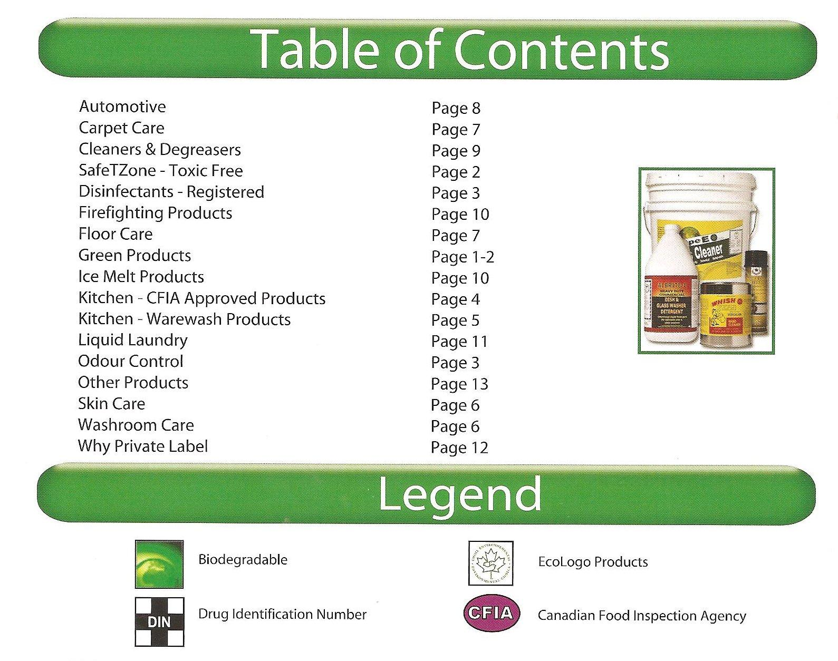

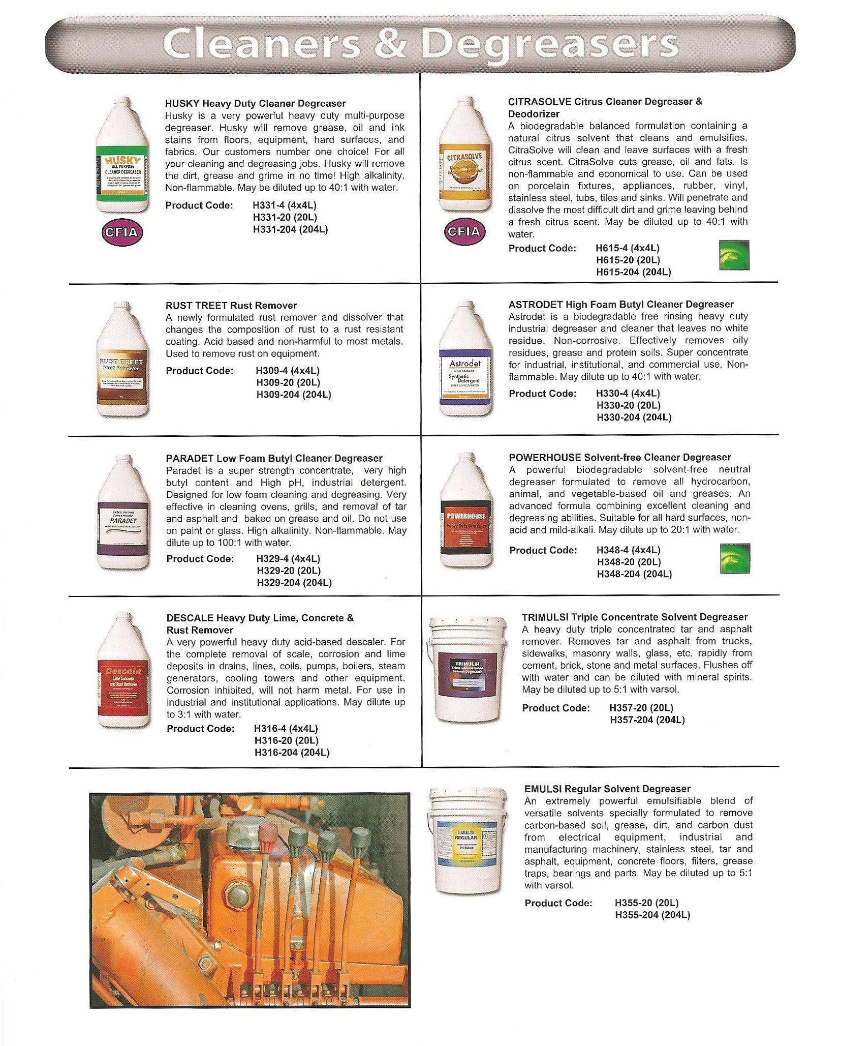

Partie A : La table des matières

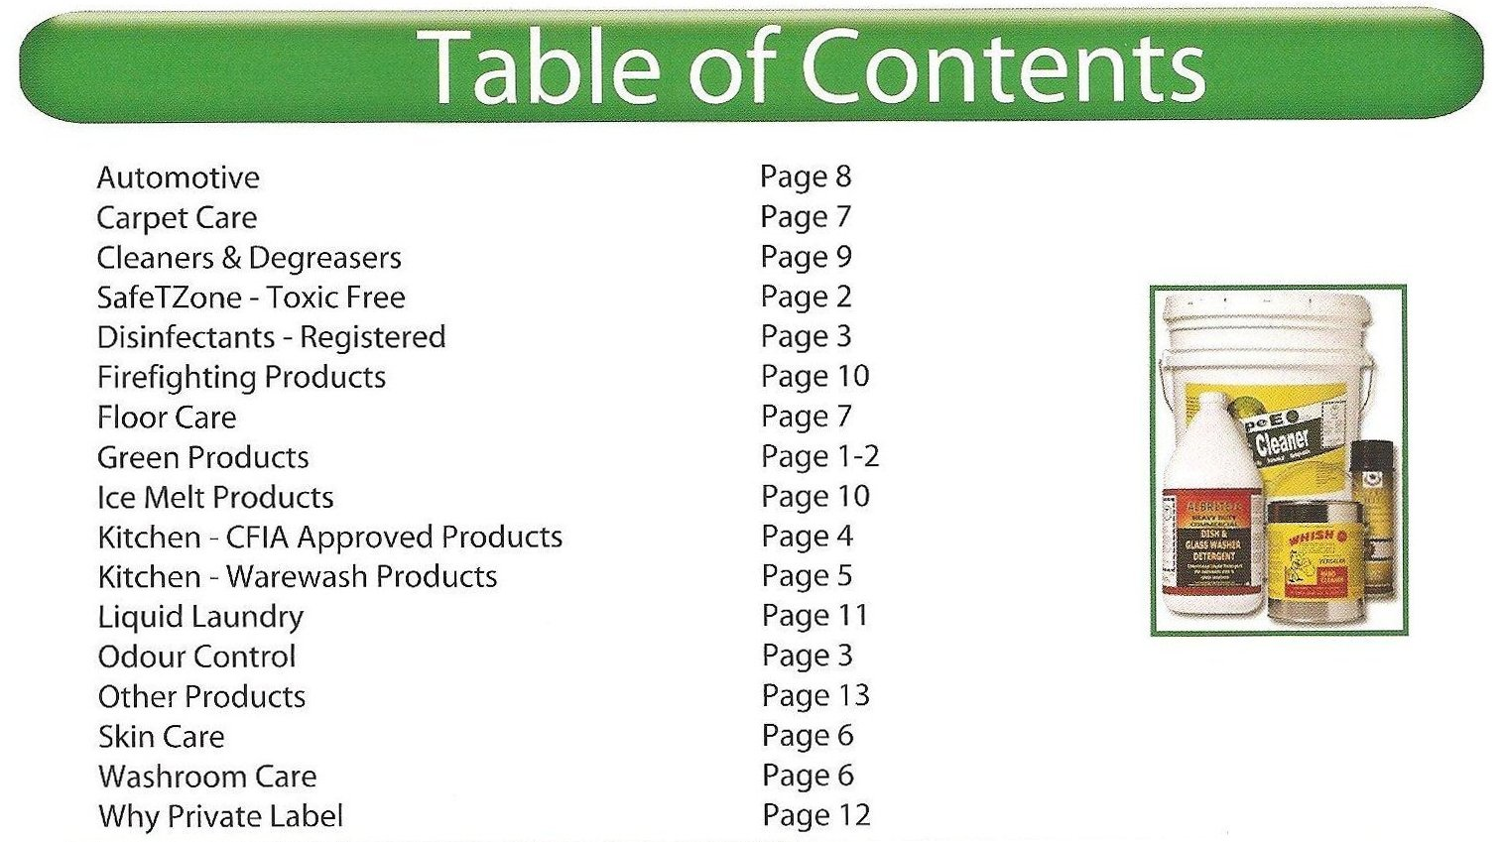

Étape 1 : Examiner et établir des liens
Regardez la table des matières.

Pensez à d’autres tables des matières que vous avez vues dans le passé (p. ex., dans un livre). En quoi la table des matières ci-dessus est-elle semblable? En quoi est-elle différente?

Étape 2 : Lire pour comprendre
Regardez la table des matières.

À quelle page devriez-vous trouver le produit Husky Degreaser? Comment le savez-vous?

Partie B : La légende

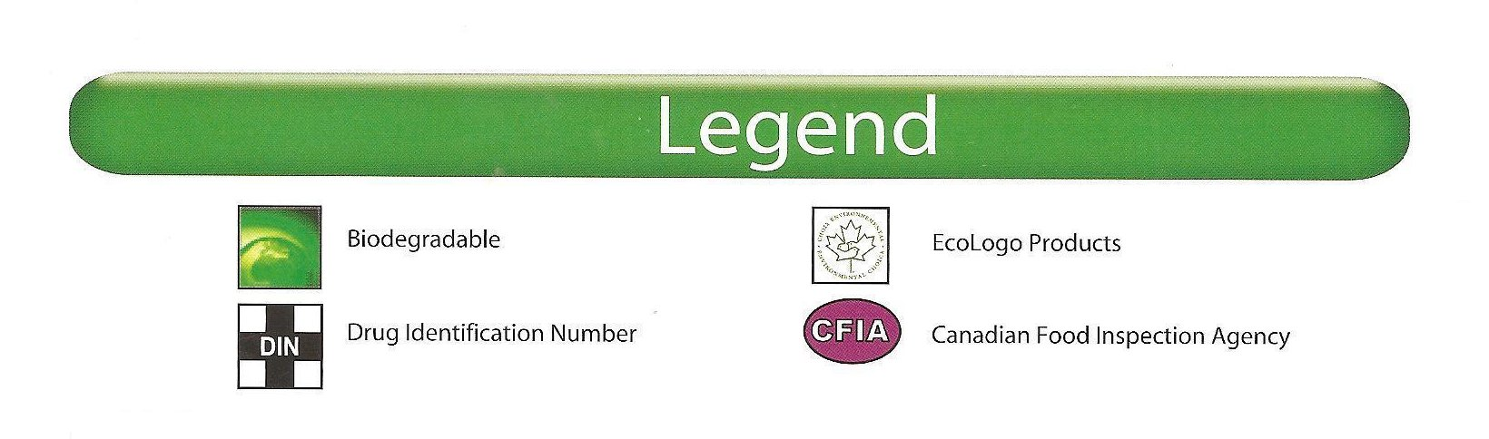

Étape 1 : Examiner et établir des liens
Regardez la légende.

Pensez aux légendes que vous avez peut-être vues dans le passé (p. ex., sur une carte). En quoi la légende ci-dessus est-elle semblable? En quoi est-elle différente?

Étape 2 : Lire pour comprendre et répondre
Regardez la légende.

Discutez du sens de chaque symbole.

Étape 3 : Explorer et approfondir (facultatif)
Regardez la légende.

Apprenez-en plus sur les quatre symboles illustrés. Faites une recherche sur Internet pour en apprendre plus sur chaque symbole.

Partie C : La page du catalogue

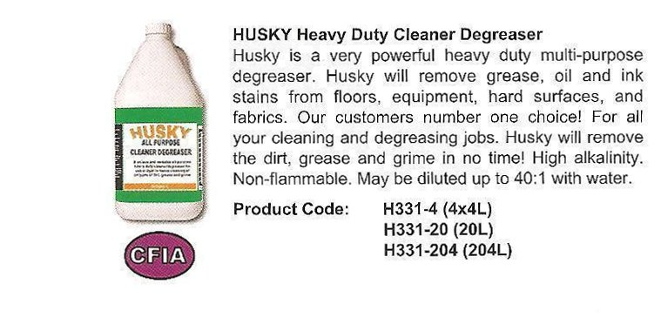

Étape 1 : Examiner et établir des liens
Regardez l’entrée du produit Husky Degreaser.

Pensez à des entrées dans des catalogues que vous avez vues dans le passé (p. ex., grand magasin). En quoi l’entrée ci-dessus est-elle semblable? En quoi est-elle différente?

Étape 2 : Lire pour comprendre et répondre
Regardez l’entrée du produit Husky Degreaser.

- Qu’est-ce que le symbole à côté du produit Husky Degreaser représente?
- Qu’est-ce que le produit Husky Degreaser fait?
- Quel est le code de produit pour 4 bouteilles de 4 litres (4x4 litres) de Husky Degreaser?
- Quel est le rapport de dilution pour le produit Husky Degreaser?

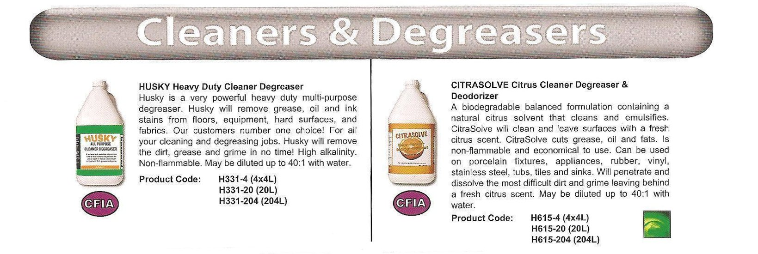

Explorer et approfondir (facultatif)
Regardez les entrées des produits Husky Degreaser et Citrasolve Degreaser.

Examinez l’entrée du produit Citrasolve Degreaser. Comparez ce produit avec le produit Husky Degreaser. Quelles sont les ressemblances avec le produit Husky Degreaser? Quelles sont les différences? Faites la comparaison dans le tableau ci-dessous.

 | Husky Degreaser | Citrasolve Degreaser
Ressemblances

Différences

Compétences essentielles visées :
☑ Utilisation de documents

Autres compétences essentielles pouvant être utilisées :
☑ Rédaction

Laubach Literacy Ontario – Intégration des compétences essentielles
Activité : Remplir un rapport de retour de marchandises

Dans la présente activité, l’apprenant fera ce qui suit
♦ Communiquer des idées et de l’information

Objectif de l’activité :
L’objectif de l’activité consiste pour l’apprenant à se sentir à l’aise de remplir le rapport.

Styles d’apprentissage et état de préparation de l’apprenant :
Pour les étapes 1 et 2, les apprenants peuvent répondre en rédigeant une réponse courte ou un court paragraphe, ou oralement. Les apprenants qui ne sont pas prêts à répondre aux questions par écrit ou qui préfèrent ne pas le faire devraient avoir la possibilité de répondre oralement. Cependant, les apprenants doivent remplir le rapport de l’étape 3 par écrit.

Supplément de Laubach :
Pour de plus amples renseignements sur la sélection de documents destinés aux apprenants travaillant à des tâches de niveaux 1 et 2 des compétences essentielles, veuillez consulter les tableaux aux pages 3 à 8 du document Linking Laubach With Essential Skills. Vous trouverez cette ressource sur le site Web de Laubach Literacy Ontario : http://www.laubach-on.ca/.

Explorer et approfondir :
L’activité est conçue de façon à ce que les apprenants trouvent ce qu’ils doivent savoir pour faire le travail. Les apprenants qui souhaitent en apprendre davantage peuvent approfondir l’activité en se pratiquant à remplir le rapport pour d’autres mises en situation de retour de marchandises. Le transfert de connaissances et de compétences se fait en approfondissant l’activité.
Autres activités liées à ces profils :
Utiliser un catalogue de produits
Remplir un formulaire de contrôle de sécurité
Comprendre une fiche technique sur la sécurité des substances (FTSS)

Profils des compétences essentielles :
Manœuvres dans le traitement des produits chimiques et les services d’utilité publique Code CNP : 9613
Opérateurs/opératrices d’installation de traitement de produits chimiques
Code CNP : 9421

Remplir un rapport de retour de marchandises
Renseignements sur les profils des compétences essentielles
Manœuvres dans le traitement des produits chimiques et les services d’utilité publique
Code CNP : 9613
Les manœuvres dans le traitement des produits chimiques et les services d’utilité publique exécutent diverses tâches de manutention, de nettoyage et de routine générale de manœuvre. Ils travaillent pour des sociétés de raffinage du pétrole et de traitement du gaz naturel, des compagnies de pipeline, des usines pétrochimiques, de produits chimiques et pharmaceutiques, et des services d’électricité, de traitement d’eau et des eaux usées.
Exemples de tâches de niveau 2 en lecture et en utilisation de documents pour cette profession :
Lire des catalogues afin de trouver des renseignements sur les produits et les procédés nouveaux. | Lecture
Lire des instructions relatives à l’utilisation du matériel. | Lecture
Lire les notes de service placées sur le panneau d’affichage qui annoncent des changements aux politiques ou des dates de réunions telles que les réunions syndicales. | Lecture
Lire les procédures de l’entreprise. | Lecture
Entrer de l’information numérique sur les processus dans les rapports des opérateurs. | Utilisation de documents
Lire des formulaires d’expédition et de réception et des bordereaux d’emballage. | Utilisation de documents
Remplir des formulaires comme les feuilles de contrôle, afin de documenter l’information sur divers produits. | Utilisation de documents
Se reporter à des diagrammes de production. | Utilisation de documents
Se reporter aux horaires des quarts et aux ordres de travail. | Utilisation de documents

Exemples de tâches de niveau 1 en rédaction pour cette profession :
Consigner dans un registre des données sur les tâches exécutées. | Rédaction
Établir des ordres de travail et des factures. | Rédaction
Inscrire sur les fiches de travail les changements effectués comme le remplacement d’un produit par un autre. | Rédaction
Rédiger des notes à l’intention des collègues pour documenter les problèmes survenus comme une panne, et à l’intention des mécaniciens pour décrire les circonstances de la panne. | Rédaction

Opérateurs/opératrices d’installation de traitement de produits chimiques
Code CNP : 9421
Les opérateurs d’installation de traitement de produits chimiques surveillent et font fonctionner des machines et des appareils de traitement qui mélangent, malaxent, préparent et emballent une gamme diverse de produits chimiques spéciaux, de produits pharmaceutiques, de produits de nettoyage et de toilette. Ils travaillent principalement dans les industries chimiques, de produits de nettoyage, d’encre et de produits adhésifs. Ils peuvent également travailler dans les services du traitement chimique et dans d’autres industries.

Exemples de tâches de niveau 2 en lecture et en utilisation de documents pour cette profession :
Lire des publications spécialisées pour se tenir au courant des nouveaux produits et des tendances récentes. | Lecture
Lire les fiches d’instructions qui accompagnent les nouveaux produits. | Lecture
Lire les notes de service de la direction pour se tenir au courant des priorités de cette dernière. | Lecture
Lire les procédures normalisées de fonctionnement établies par l’entreprise. | Lecture
Interpréter les registres sur l’hygiène et y inscrire des données. | Utilisation de documents
Lire les calendriers de travail affichés dans l’installation afin de connaître le nombre de lots de produits qui doivent être achevés dans un délai donné. | Utilisation de documents
Remplir des formulaires tels les formulaires de demande d’entretien et de production et ceux sur les procédés qui font partie du programme d’assurance de la qualité. | Utilisation de documents

Exemples de tâches de niveau 1 en rédaction pour cette profession :
Consigner les travaux exécutés sur les formulaires quotidiens relatifs aux lots et ajouter des renseignements sur les formulaires des essais. | Rédaction
Rédiger des notes de rappel pour soi-même ou à l’intention des collègues. | Rédaction

Activité : Remplir un rapport de retour de marchandises

Contexte

Vous recevez un envoi de produit Husky Degreaser qu’un client a retourné. C’est votre travail de remplir le rapport de retour de marchandises Goods Returned Report pour le bureau.

La plupart des entreprises de fabrication ont un processus permettant aux clients de retourner des produits s’il y a un problème. Un rapport de retour de marchandises est un document que vous devez remplir lorsqu’un produit est retourné. Pour remplir le rapport, vous devez vous assurer d’avoir tous les renseignements nécessaires. Par exemple, vous devez connaître la date, le produit retourné, la personne qui a retourné le produit et la raison du retour.

Pour faire cette activité, vous utiliserez le rapport de retour de marchandises Goods Returned Report, qui se trouve à la page suivante.
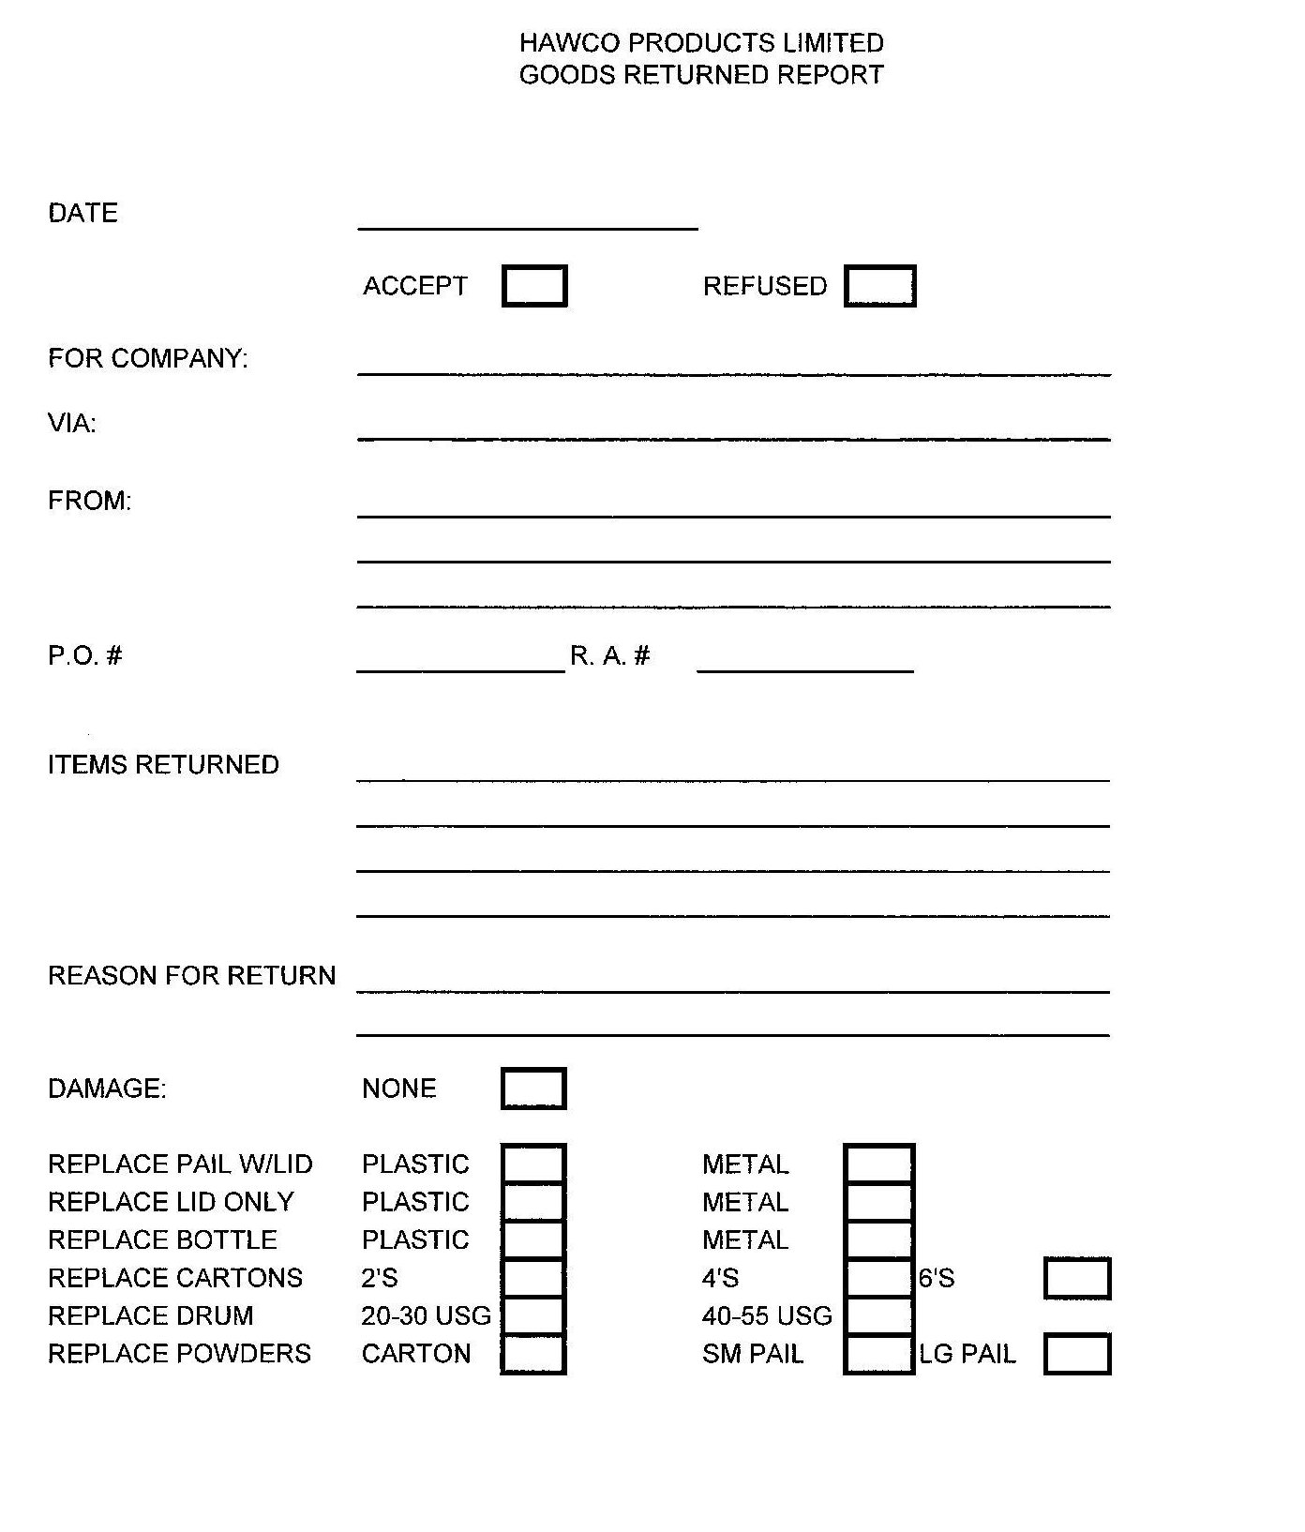

Remplir un rapport de retour de marchandises

Étape 1 : Examiner et établir des liens
Regardez le rapport de retour de marchandises Goods Returned Report.

Pensez à d’autres rapports que vous avez vus dans le passé. Par exemple, lorsque vous retournez un vêtement au magasin, le commis doit peut-être remplir un rapport semblable pour dire pourquoi vous retournez le vêtement. Pouvez-vous trouver d’autres exemples?

Étape 2 : Examiner pour comprendre
Regardez le rapport Goods Returned Report.

De quels renseignements avez-vous besoin pour remplir le rapport?
Y a-t-il des renseignements demandés dans le rapport que vous ne comprenez pas? Discutez-en avec votre formateur ou formatrice.

Étape 3 : Remplir le rapport

Remplissez le rapport Goods Returned Report à l’aide des renseignements suivants :

- La date d’aujourd’hui est le 3 février.
- Le produit retourné est le produit Husky Degreaser.
- Un seau (pail) de produit Husky Degreaser avec un couvercle en plastique (plastic lid) est retourné.
- Le produit est retourné par le Restaurant Thaïlande.
- Le client veut faire remplacer le seau. Le couvercle du seau est endommagé (damaged).
- Le produit vous a été renvoyé par Purolator.
- Le numéro de bon de commande (purchase order number) initial était 6070.
- Vous acceptez le retour. Le numéro d’autorisation de retour (return authorization number) est 55.

Explorer et approfondir (facultatif)

Créez votre propre mise en situation de retour de marchandises et pratiquez-vous à remplir le rapport.

Compétences essentielles visées :
☑ Utilisation de documents

Autres compétences essentielles pouvant être utilisées :
☑ Rédaction

Laubach Literacy Ontario – Intégration des compétences essentielles
Activité : Remplir un formulaire de contrôle de sécurité
Dans la présente activité, l’apprenant fera ce qui suit :
♦ Rechercher et utiliser de l’information
♦ Communiquer des idées et de l’information

Objectif de l’activité :
L’objectif de l’activité consiste pour l’apprenant à comprendre ce qu’est une liste de contrôle et à se sentir à l’aise de remplir un formulaire de contrôle de sécurité.

Styles d’apprentissage et état de préparation de l’apprenant :
Pour les étapes 1 et 2, les apprenants peuvent répondre en rédigeant une réponse courte ou un court paragraphe, ou oralement. Les apprenants qui ne sont pas prêts à répondre aux questions par écrit ou qui préfèrent ne pas le faire devraient avoir la possibilité de répondre oralement. Cependant, les apprenants doivent remplir le formulaire de l’étape 3 par écrit.

Supplément de Laubach :
Pour de plus amples renseignements sur la sélection de documents destinés aux apprenants travaillant à des tâches de niveaux 1 et 2 des compétences essentielles, veuillez consulter les tableaux aux pages 3 à 8 du document Linking Laubach With Essential Skills. Vous trouverez cette ressource sur le site Web de Laubach Literacy Ontario : http://www.laubach-on.ca/.

Explorer et approfondir :
L’activité est conçue de façon à ce que les apprenants trouvent ce qu’ils doivent savoir pour faire le travail. Les apprenants qui souhaitent en apprendre davantage peuvent approfondir l’activité en se pratiquant à remplir le formulaire de contrôle de sécurité pour d’autres mises en situation. Le transfert de connaissances et de compétences se fait en approfondissant l’activité.
Autres activités liées à ces profils :
Utiliser un catalogue de produits
Remplir un rapport de retour de marchandises
Comprendre une fiche technique sur la sécurité des substances (FTSS)
Profils des compétences essentielles :
Manœuvres dans le traitement des produits chimiques et les services d’utilité publique Code CNP : 9613

Opérateurs/opératrices d’installation de traitement des produits chimiques
Code CNP : 9421

Remplir un formulaire de contrôle de sécurité
Renseignements sur les profils des compétences essentielles
Manœuvres dans le traitement des produits chimiques et les services d'utilité publique
Code CNP : 9613
Les manœuvres dans le traitement des produits chimiques et les services d’utilité publique exécutent diverses tâches de manutention, de nettoyage et de routine générale de manœuvre. Ils travaillent pour des sociétés de raffinage du pétrole et de traitement du gaz naturel, des compagnies de pipeline, des usines pétrochimiques, de produits chimiques et pharmaceutiques, et des services d’électricité, de traitement d’eau et des eaux usées.

Exemples de tâches de niveau 2 en lecture et en utilisation de documents pour cette profession :
Lire des catalogues afin de trouver des renseignements sur les produits et les procédés nouveaux. | Lecture
Lire des instructions relatives à l’utilisation du matériel. | Lecture
Lire les notes de service placées sur le panneau d’affichage qui annoncent des changements aux politiques ou des dates de réunions telles que les réunions syndicales. | Lecture
Lire les procédures de l’entreprise. | Lecture
Entrer de l’information numérique sur les processus dans les rapports des opérateurs. | Utilisation de documents
Lire des formulaires d’expédition et de réception et des bordereaux d’emballage. | Utilisation de documents
Remplir des formulaires comme les feuilles de contrôle, afin de documenter l’information sur divers produits. | Utilisation de documents
Se reporter à des diagrammes de production. | Utilisation de documents
Se reporter aux horaires des quarts et aux ordres de travail. | Utilisation de documents

Exemples de tâches de niveau 1 en rédaction pour cette profession :
Consigner dans un registre des données sur les tâches exécutées. | Rédaction
Établir des ordres de travail et des factures. | Rédaction
Inscrire sur les fiches de travail les changements effectués comme le remplacement d’un produit par un autre. | Rédaction
Rédiger des notes à l’intention des collègues pour documenter les problèmes survenus comme une panne, et à l’intention des mécaniciens pour décrire les circonstances de la panne. | Rédaction

Opérateurs/opératrices d’installation de traitement de produits chimiques
Code CNP : 9421
Les opérateurs d’installation de traitement de produits chimiques surveillent et font fonctionner des machines et des appareils de traitement qui mélangent, malaxent, préparent et emballent une gamme diverse de produits chimiques spéciaux, de produits pharmaceutiques, de produits de nettoyage et de toilette. Ils travaillent principalement dans les industries chimiques, de produits de nettoyage, d’encre et de produits adhésifs. Ils peuvent également travailler dans les services du traitement chimique et dans d’autres industries.

Exemples de tâches de niveau 2 en lecture et en utilisation de documents pour cette profession :
Lire des publications spécialisées pour se tenir au courant des nouveaux produits et des tendances récentes. | Lecture
Lire les fiches d’instructions qui accompagnent les nouveaux produits. | Lecture
Lire les notes de service de la direction pour se tenir au courant des priorités de cette dernière. | Lecture
Lire les procédures normalisées de fonctionnement établies par l’entreprise. | Lecture
Interpréter les registres sur l’hygiène et y inscrire des données. | Utilisation de documents
Lire les calendriers de travail affichés dans l’installation afin de connaître le nombre de lots de produits qui doivent être achevés dans un délai donné. | Utilisation de documents
Remplir des formulaires tels les formulaires de demande d’entretien et de production et ceux sur les procédés qui font partie du programme d’assurance de la qualité. | Utilisation de documents

Exemples de tâches de niveau 1 en rédaction pour cette profession :
Consigner les travaux exécutés sur les formulaires quotidiens relatifs aux lots et ajouter des renseignements sur les formulaires des essais. | Rédaction
Rédiger des notes de rappel pour soi-même ou à l’intention des collègues. | Rédaction

Activité : Remplir un formulaire de contrôle de sécurité

Contexte

Vous êtes chargé de conduire le chariot élévateur pour déplacer plusieurs palettes de produits Husky Degreaser. Avant de commencer, vous devez effectuer un contrôle de sécurité du chariot élévateur et remplir le formulaire de contrôle de sécurité Safety Circle Check. Un contrôle de sécurité doit être fait chaque jour par un opérateur de chariot élévateur. Lorsque le formulaire Safety Circle Check est rempli, il faut le mettre dans le cartable du chariot élévateur. Si des agents de santé et sécurité visitent l’installation, ils vérifieront le cartable du chariot élévateur pour s’assurer que le formulaire Safety Circle Check a été rempli tous les jours. L’employeur est responsable de vérifier le formulaire Safety Circle Check chaque jour et de veiller à ce que les réparations nécessaires soient faites.

Pour faire cette activité, vous utiliserez le formulaire Safety Circle Check rempli et le formulaire Safety Circle Check vide qui se trouvent sur les deux pages suivantes.

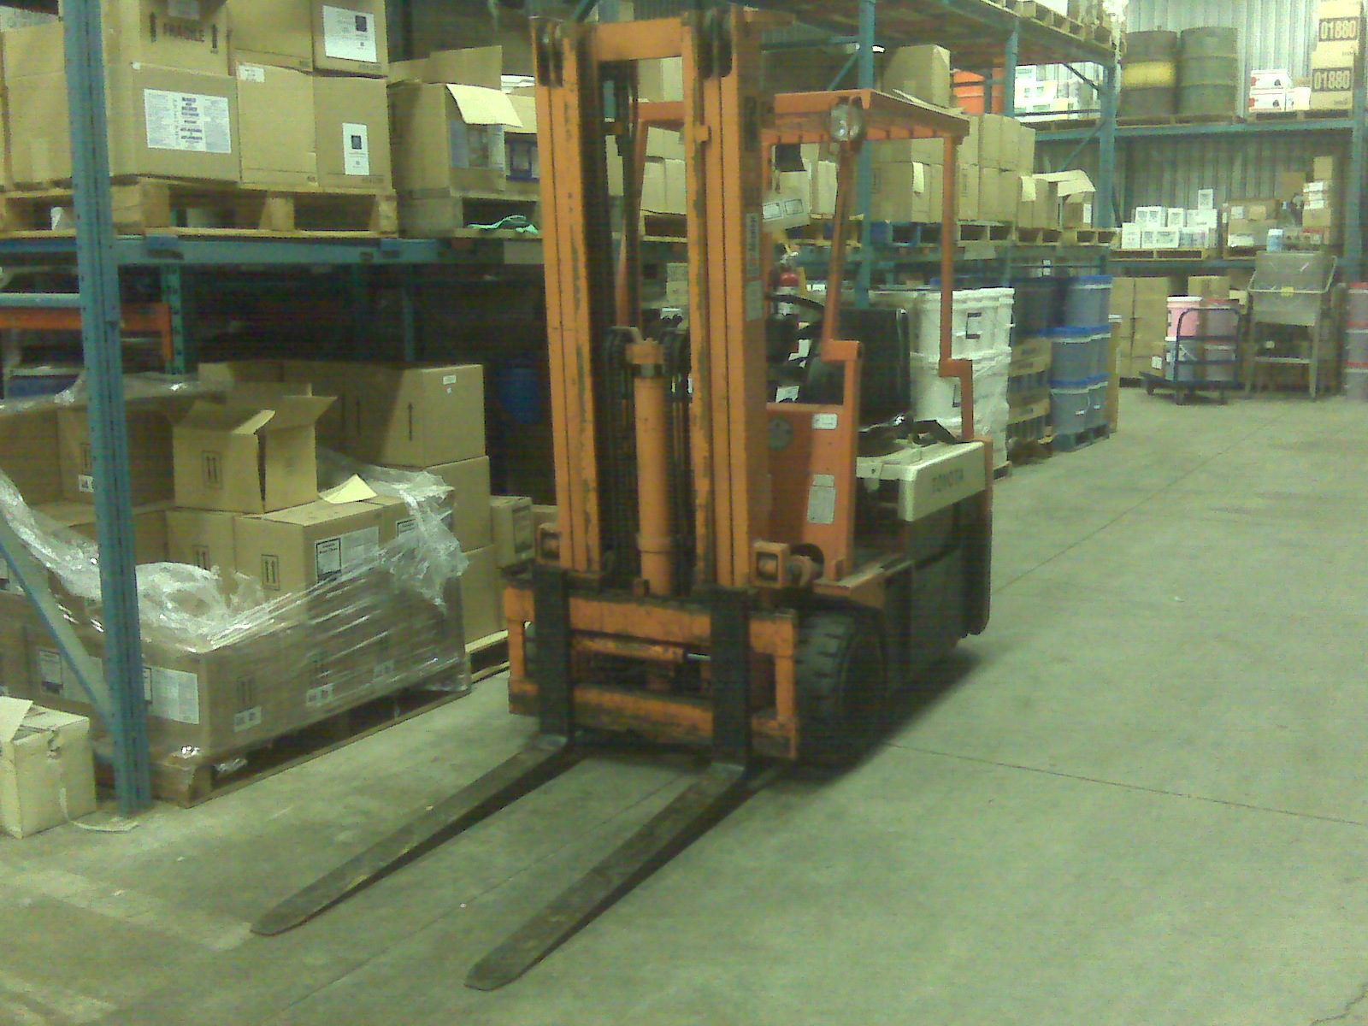

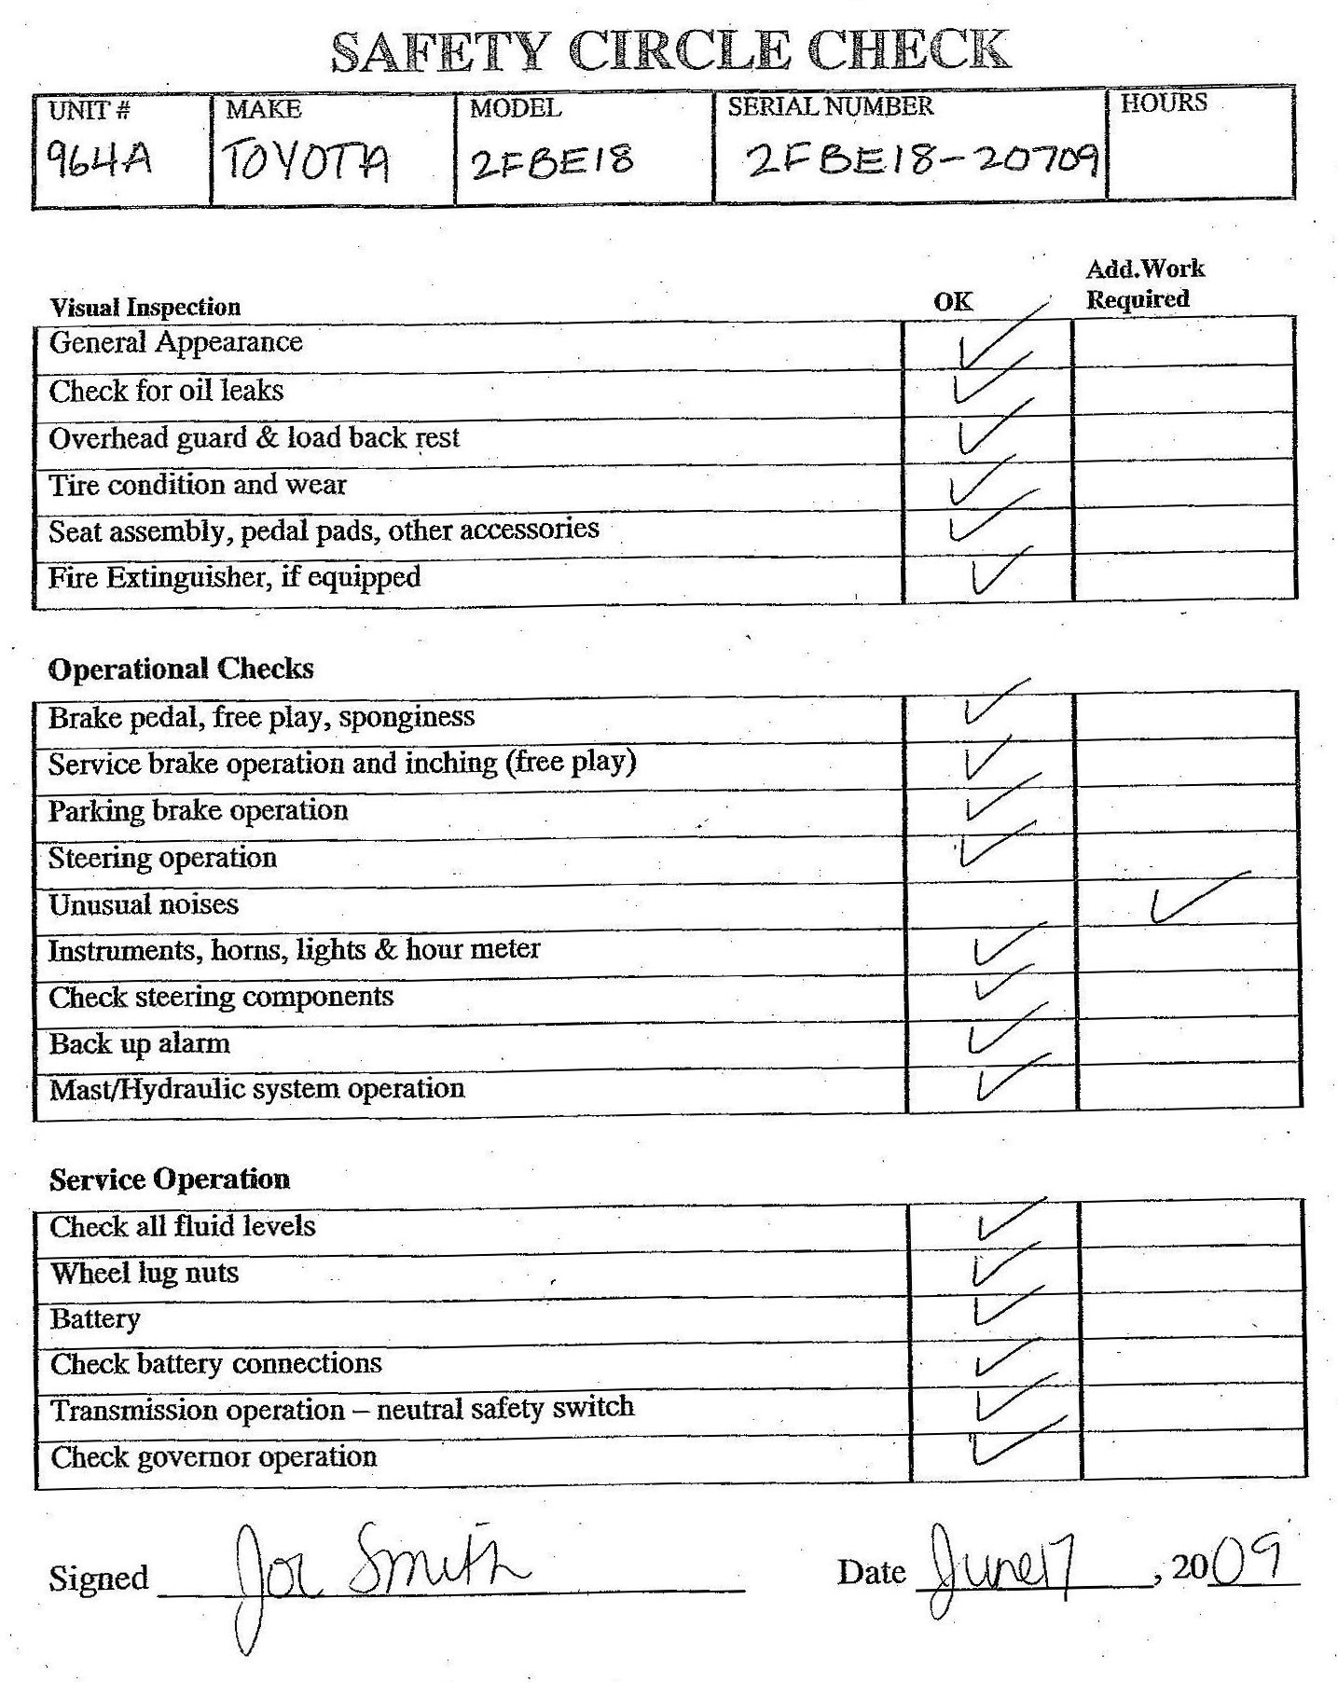

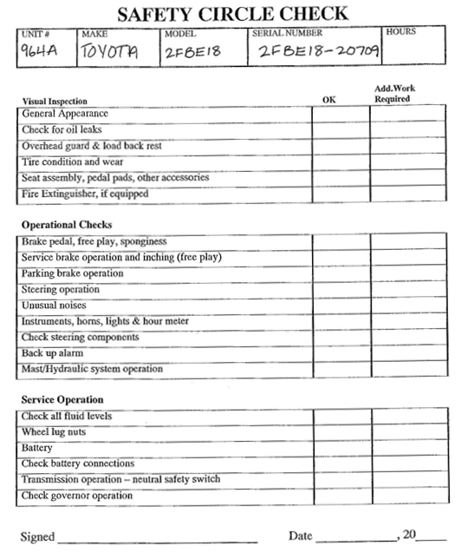

Étape 1 : Examiner et établir des liens
Regardez le formulaire Safety Circle Check rempli.

Pensez à d’autres listes de contrôle que vous avez vues dans le passé. Par exemple, vous avez peut-être utilisé une liste de contrôle en faisant l’épicerie. Pouvez-vous trouver d’autres exemples?

Étape 2 : Examiner pour comprendre
Examinez le formulaire Safety Circle Check rempli.

Est-ce que des problèmes avec le chariot élévateur sont indiqués sur le formulaire?

Étape 3 : Remplir le formulaire Safety Circle Check

De quels renseignements avez-vous besoin pour remplir le formulaire?
Y a-t-il de l’information sur le formulaire que vous ne comprenez pas? Discutez-en avec votre formateur ou formatrice.

Remplissez le formulaire Safety Circle Check à l’aide des renseignements suivants :

- La date est le 22 février 2009.
- L’appareil (unit) est le 965B.
- Le chariot élévateur est un Toyota 2FRGT20 et le numéro de série (serial number) est le 2FRGT20-20339.
- L’un des écrous de roue (wheel lug nuts) est desserré.
- Tout le reste est correct.

Explorer et approfondir (facultatif)

La sécurité du matériel est très importante dans tous les lieux de travail. Inventez vos propres renseignements pour le contrôle de sécurité du chariot élévateur et pratiquez-vous à remplir le formulaire. Faites un remue-méninges de ce que vous feriez si vous découvriez que le chariot élévateur a ce même problème la prochaine fois que vous effectuez le contrôle de sécurité.

Compétences essentielles visées :
☑ Lecture
☑ Utilisation de documents

Autres compétences essentielles pouvant être utilisées :
☑ Rédaction
☑ Informatique
Laubach Literacy Ontario – Intégration des compétences essentielles
Activité : Comprendre une fiche technique sur la sécurité des substances (FTSS)
Dans la présente activité, l’apprenant fera ce qui suit :
♦ Communiquer des idées et de l’information
♦ Rechercher et utiliser de l’information
♦ Utiliser des nombres et penser de façon quantitative

Objectif de l’activité :
L’objectif de l’activité consiste pour l’apprenant à comprendre ce qu’est une fiche technique sur la sécurité des substances.

Styles d’apprentissage et état de préparation de l’apprenant :
Dans la présente activité, les apprenants peuvent répondre en rédigeant une réponse courte ou un court paragraphe ou oralement. Les apprenants qui ne sont pas prêts à répondre aux questions par écrit ou qui préfèrent ne pas le faire devraient avoir la possibilité de répondre oralement.

Supplément de Laubach :
Pour de plus amples renseignements sur la sélection de documents destinés aux apprenants travaillant à des tâches des niveaux 1 et 2 des compétences essentielles, veuillez consulter les tableaux aux pages 3 à 8 du document Linking Laubach With Essential Skills. Vous trouverez cette ressource sur le site Web de Laubach Literacy Ontario : http://www.laubach-on.ca/.

Explorer et approfondir :
L’activité est conçue de façon à ce que les apprenants trouvent ce qu’ils doivent savoir pour faire le travail. Les apprenants qui souhaitent en apprendre davantage peuvent approfondir l’activité en cherchant et en examinant d’autres FTSS sur Internet. Le transfert de connaissances et de compétences se fait en approfondissant l’activité.
Autres activités liées à ces profils :
Utiliser un catalogue de produits
Remplir un rapport de retour de marchandises
Remplir un formulaire de contrôle de sécurité
Profils des compétences essentielles :
Manœuvres dans le traitement des produits chimiques et les services d’utilité publique Code CNP : 9613
Opérateurs/opératrices d’installation de traitement de produits chimiques
Code CNP : 9421

Comprendre une fiche technique sur la sécurité des substances
Renseignements sur les profils des compétences essentielles
Manœuvres dans le traitement des produits chimiques et les services d’utilité publique
Code CNP : 9613
Les manœuvres dans le traitement des produits chimiques et les services d’utilité publique exécutent diverses tâches de manutention, de nettoyage et de routine générale de manœuvre. Ils travaillent pour des sociétés de raffinage du pétrole et de traitement du gaz naturel, des compagnies de pipeline, des usines pétrochimiques, de produits chimiques et pharmaceutiques, et des services d’électricité, de traitement d’eau et des eaux usées.
Exemples de tâches de niveau 3 en lecture et en utilisation de documents pour cette profession :
Consulter des manuels comme le manuel d’utilisation du chariot élévateur à fourches ou le manuel sur les marchandises dangereuses. | Lecture
Interpréter des dessins à l’échelle comme des plans de conduites de gaz ou de canalisations. | Utilisation de documents
Lire des dessins d’assemblage de machines comme ceux des machines de moulage. | Utilisation de documents

Opérateurs/opératrices d’installation de traitement de produits chimiques
Code CNP : 9421
Les opérateurs d’installation de traitement de produits chimiques surveillent et font fonctionner des machines et des appareils de traitement qui mélangent, malaxent, préparent et emballent une gamme diverse de produits chimiques spéciaux, de produits pharmaceutiques, de produits de nettoyage et de toilette. Ils travaillent principalement dans les industries chimiques, de produits de nettoyage, d’encre et de produits adhésifs. Ils peuvent également travailler dans les services du traitement chimique et dans d’autres industries.
Exemples de tâches de niveau 3 en lecture et en utilisation de documents pour cette profession :
Lire des documents du Système d’information sur les matières dangereuses utilisées au travail (SIMDUT) y compris les fiches techniques sur la sécurité des substances (FTSS) afin de connaître les propriétés chimiques des matières premières utilisées. | Lecture
Lire les mises à jour aux guides de contrôle statistique des procédés lorsque ceux-ci changent. | Lecture
Consulter des schémas tels ceux qui illustrent des modifications aux tuyaux allant au réacteur à la chaudière. | Utilisation de documents
Lire des graphiques tels ceux qui illustrent la quantité d’eau usée et servent à déterminer les tendances d’utilisation pouvant révéler un problème. | Utilisation de documents
Lire des tableaux tels les tableaux de diagnostic utilisés au regard de la viscosité des produits. Les tableaux indiquent les différentes concentrations de catalyseurs et le degré de viscosité qui en résulte. | Utilisation de documents

Activité : Comprendre une fiche technique sur la sécurité des substances (FTSS)

Contexte

C’est votre première semaine au travail et vous allez fabriquer du produit « Husky Degreaser ». Avant de commencer, on vous a demandé d’examiner la fiche technique sur la sécurité des substances pour vous permettre de mieux comprendre le produit.
Les fiches techniques sur la sécurité des substances (FTSS) sont des documents écrits qui donnent l’information nécessaire pour manipuler et utiliser des produits chimiques. Elles contiennent habituellement de l’information sur les propriétés physiques et chimiques du produit. Elles décrivent aussi les dangers possibles et vous disent quelles mesures d’urgence devraient être prises. Une FTSS vous indique habituellement le nom du fabricant, la date de la FTSS et des numéros de téléphone d’urgence.
Il y a des FTSS pour la plupart des substances, y compris des produits ménagers courants tels que les produits nettoyants, l’essence, les pesticides, certains aliments et médicaments, et certaines fournitures scolaires et de bureau. Connaître les FTSS permet de prendre des précautions à l’égard de produits potentiellement dangereux; il peut arriver que des produits apparemment inoffensifs présentent des dangers inattendus.
Les employeurs doivent tenir à jour des FTSS pour leurs travailleurs.
Pour faire cette activité, vous utiliserez la fiche technique sur la sécurité des substances pour le produit Husky Degreaser, qui se trouve sur les deux pages suivantes.

SECTION I - PRODUCT IDENTIFICATION AND PREPARATION INFORMATION

Product Name: HUSKY DEGREASER Chemical Formula: H331
ALKALINE CLEANER
Manufacturer: ABC Distributor: XYZ

Emergency Telephone Number: 1-555-555-5555 Date prepared: May 2, 2009
Hazard Rating
HEALTH: 2 FLAMMABILITY: 0
REACTIVITY: 0 PERSONAL PROTECTION: C

SECTION II - INGREDIENTS (disclosed as per 29 CFR 1910.1200)

Ingredients CAS# Wt% ACGIH-TLV

SURFACTANT BLEND NAV 3 - 7 NONE
SODIUM HYDROXIDE 1310-73-2 1 - 5 2mg/m3
ETHYLENE GLYCOL 111-76-2 5 - 10 25ppm
MONOBUTYL-ETHER
DODECYLBENZENE 27176-87-0 10-30 NONE
SULFONIC ACID
POTASSIUM HYDROXIDE 1310-58-3 5-10 2mg/m3
SODIUM TRIPOLYPHOSPHATE 7758-29-4 1-5 NONE
SODIUM XYLENE 1300-72-7 5-10 NONE
SULFONATE
SECTION III - PHYSICAL DATA

Boiling Point (deg C): 100-105 Specific gravity: 1.07
Composite Partial Vapour Pressure (mm Hg @ 25C): 760 Solubility in Water: (20) INFINITE
pH (as supplied): 13.2 - 13.8 Color: CLEAR GREEN
Physical State: LIQUID Odor: BUTYL ODOR
SECTION IV - FIRE AND EXPLOSION DATA

Flammability: NOT FLAMMABLE
Flash Point (deg C, TCC): NAP LEL: NAP UEL: NAP
Hazardous combustion products: NAP Extinguishing Media: NAP
Special Fire Hazards: NAP
SECTION V - REACTIVITY DATA

Conditions for Chemical Instability: STABLE Incompatible Materials: NONE
Hazardous decomposition products: NIL

Chemical Formula: H331

SECTION VI - TOXICOLOGICAL PROPERTIES

Route of Entry: SKIN CONTACT, EYE CONTACT, INGESTION
EFFECTS OF ACUTE EXPOSURE:
Eye: IRRITATION
Skin: IRRITATION
Ingestion: IRRITATION OF DIGESTIVE TRACT
EFFECTS OF CHRONIC EXPOSURE:
Eyes: IRRITATION TO EYES AND MUCOUS MEMBRANES
Skin: IRRITATION
Carcinogenicity: NAV

SECTION VII- PREVENTATIVE MEASURES

Protective gloves: PVC OR RUBBER
Eye protection: SAFETY GLASSES
Respiratory protection: NOT REQUIRED
Other protective equipment: EYE WASH STATION
Engineering controls: NORMAL VENTILATION
Leak and Spill Procedure: FLUSH SPILL AREA WITH WATER. LARGE: DIKE AND ABSORB WITH INERT ABSORBENT.
Waste disposal: DISPOSE IN ACCORDANCE WITH LOCAL, PROVINCIAL AND FEDERAL REGULATIONS.
Storage Requirements: DRY STORAGE RECOMMENDED. AVOID FREEZING.

SECTION VIII - FIRST AID

Eye contact: Flush with water for 15 minutes and seek medical attention immediately.
Skin contact: Flush with water.
Inhalation: Remove to fresh air.
Ingestion: Drink copious amounts of water or mild vinegar solution. Seek medical attention immediately.
SECTION IX - PREPARATION DATA OF MATERIAL SAFETY DATA SHEET

Additional information/comments:
Prepared By: HAW
NAP - Not Applicable, NAV - Not Available.

Disclaimer
Information for this material safety data sheet was obtained from sources considered technically accurate and reliable. While every effort has been made to ensure full disclosure of product hazards, in some cases data is not available and is so stated. Since conditions of actual product use are beyond control of the supplier, it is assumed that users of this material have been fully trained. No warranty, expressed or implied, is made and supplier will not be liable for any losses, injuries or consequential damages, which may result from the use of or reliance on any information, contained in this form.
Étape 1 : Examiner et établir des liens
Examinez la fiche technique sur la sécurité des substances.

Examinez la façon dont la fiche technique sur la sécurité des substances est organisée. Quelles sont les neuf sections principales? Y a-t-il des en-têtes de sections que vous ne comprenez pas? Discutez-en avec votre formateur ou formatrice. Pouvez-vous trouver un autre exemple de document que vous avez vu ou utilisé et qui est organisé de façon semblable?

Étape 2 : Lire pour comprendre
Lisez la fiche technique sur la sécurité des substances.

Répondez aux questions suivantes à l’aide de la fiche technique sur la sécurité des substances.
- Qui est le fabriquant (manufacturer)?
- Quel numéro appelleriez-vous s’il y avait une urgence (emergency)?
- Qu’est-ce que vous devez faire si un peu de produit entre en contact avec votre peau (skin)?
- Est-ce que le produit est inflammable (flammable)?
- Qu’est-ce que vous devez faire si vous avalez le produit par accident?
- Quel équipement devez-vous porter lorsque vous travaillez avec le produit?

Étape 3 : Explorer et approfondir (facultatif)

- Cherchez sur Internet des fiches techniques sur la sécurité des substances (FTSS) pour des produits ménagers courants. Comparez différentes fiches à la fiche fournie pour cette activité. En quoi sont-elles semblables? Y a-t-il des différences? Par exemple, contiennent-elles les mêmes sections? Faites la comparaison dans le tableau suivant.

 | FTSS du produit Husky Degreaser | Autres FTSS
Ressemblances

Différences

- Cherchez « signaux de danger FTSS » sur Internet. Quels sont les signaux les plus couramment utilisés? Qu’est-ce que chaque symbole signifie?
Compétences essentielles visées :
☑ Lecture
☑ Utilisation de documents

Autres compétences essentielles pouvant être utilisées :
☑ Informatique
Laubach Literacy Ontario – Intégration des compétences essentielles
Activité : Choisir de l’équipement de protection individuelle (EPI)
Dans la présente activité, l’apprenant fera ce qui suit :
♦ Rechercher et utiliser de l’information
♦ Communiquer des idées et de l’information

Objectif de l’activité :
La façon dont les apprenants répondent aux questions n’est pas aussi importante que le fait qu’ils comprennent l’importance d’utiliser de l’équipement de protection individuelle. Les apprenants devraient pouvoir faire le meilleur choix d’équipement en fonction des renseignements fournis dans la politique.

Styles d’apprentissage et état de préparation de l’apprenant :
Pour toutes les questions, les apprenants peuvent répondre en rédigeant une réponse courte ou un court paragraphe, ou oralement. Les apprenants qui ne sont pas prêts à répondre aux questions par écrit ou qui préfèrent ne pas le faire devraient pouvoir répondre oralement.

Supplément de Laubach :
Pour de plus amples renseignements sur la sélection de documents destinés aux apprenants travaillant à des tâches de niveaux 1 et 2 des compétences essentielles, veuillez consulter les tableaux aux pages 3 à 8 du document Linking Laubach With Essential Skills. Vous trouverez cette ressource dans la section des publications sur le site Web de Laubach Literacy Ontario : http://www.laubach-on.ca/.

Explorer et approfondir :
L’activité est conçue de façon à ce que les apprenants trouvent ce qu’ils doivent savoir pour faire le travail. Les apprenants qui souhaitent en apprendre davantage peuvent approfondir l’activité. Le transfert de connaissances et de compétences se fait en approfondissant les activités. L’étape Explorer et approfondir porte souvent sur d’autres compétences essentielles et peut exiger l’aide du formateur ou de la formatrice.
Autres activités liées à ces profils :
Calculer une paye
Remplir un formulaire d’autorisation de retour
Comprendre les politiques du milieu de travail
Profils des compétences essentielles :
Manœuvres des produits du textile
Code CNP : 9616

Conducteurs/conductrices de machines de préparation de fibres textiles et de filés Code CNP : 9441

Choisir de l’équipement de protection individuelle (EPI)
Renseignements sur les profils des compétences essentielles
Manœuvres des produits du textile
Code CNP : 9616
Les manœuvres des produits du textile exécutent à la main divers travaux liés à la transformation des fibres en filés ou en fils, au tissage, au tricotage, au blanchissage, à la teinture ou à la finition de matières ou d’autres produits textiles. Ils travaillent dans des filatures de textile.

Exemples de tâches de niveau 2 en lecture et en utilisation de documents pour cette profession :
Lire des catalogues afin de trouver des renseignements sur les produits et les procédés nouveaux. | Lecture
Lire des instructions relatives à l’utilisation du matériel. | Lecture
Lire les notes de service placées sur le panneau d’affichage qui annoncent des changements aux politiques ou des dates de réunions telles que les réunions syndicales. | Lecture
Lire les procédures de l’entreprise. | Lecture
Inscrire des données chiffrées sur les procédés dans les rapports des opérateurs. | Utilisation de documents
Lire des formulaires d’expédition et de réception et des bordereaux d’emballage. | Utilisation de documents
Remplir des formulaires comme les feuilles de contrôle, afin de documenter l’information sur divers produits. | Utilisation de documents
Se reporter à des diagrammes de production. | Utilisation de documents
Se reporter aux horaires des quarts et aux ordres de travail. | Utilisation de documents

Conducteurs/conductrices de machines de préparation de fibres textiles et de filés
Code CNP : 9441
Les conducteurs de machines de préparation de fibres textiles et de filés font fonctionner des machines servant à préparer les fibres textiles ou à filer ou à tordre les fils et les filés. Ils travaillent dans des filatures de textile.

Exemples de tâches de niveau 2 en lecture et en utilisation de documents pour cette profession :
Lire des instructions sur la calibration de l’équipement. | Lecture
Lire des notes et des notes de service de superviseurs concernant la production. Ces notes et notes de service sont affichées sur un babillard. | Lecture
Lire des notices d’emploi spéciales et des procédures de production. | Lecture
Lire des spécifications sur les produits pour divers types d’étoffes. | Lecture
Consigner sur un formulaire de l’information sur la production. Cela comprend l’identification du produit en train d'être fabriqué, l’heure à laquelle la production du lot a débuté et s’est terminée, le numéro de lot, le nombre de machines en marche et les temps d’arrêt. | Utilisation de documents
Consulter des lecteurs électroniques sur des machines. | Utilisation de documents
Consulter des schémas sur des instructions de conditionnement comme guide pour conditionner des rouleaux de fils. | Utilisation de documents
Lire des horaires de production afin de déterminer le type de bobine, de fil ou de brin et la procédure à utiliser, ainsi que la quantité à produire. | Utilisation de documents
Remplir des formulaires d’information sur la production. | Utilisation de documents

Activité : Choisir de l’équipement de protection individuelle (EPI)

Contexte
C’est votre première journée de travail à l’usine de textile. On vous a dit que l’usine est très bruyante et que vous devez porter de l’équipement de protection individuelle (EPI) pour prévenir la perte auditive. Vous devez choisir le type d’EPI que vous aimeriez porter. Votre superviseure vous a donné la politique du programme de protection de l’ouïe à lire. La politique décrit les différents types d’EPI qui sont disponibles.

Le décibel (dB) est utilisé pour mesurer le niveau sonore. Le bruit est habituellement classé selon le système de pondération A (dBA). La force sonore est mesurée en dBA. Plus le bruit est fort, plus il est dangereux. De même, plus la durée d’exposition est longue, plus le bruit est dangereux. Le tableau ci-dessous contient des exemples de sons courants que vous pouvez entendre et leur dBA approximatif.

Son le plus faible qu’on puisse entendre | 0 dBA
Chuchotement dans une bibliothèque | 30 dBA
Conversation normale | 60 à 70 dBA
Réveille-matin | 80 dBA
Trafic urbain (à l’intérieur de l’auto) | 85 dBA
Sifflement du train | 90 dBA
Métro | 95 dBA
Motocyclette | 100 dBA
Concert de rock fort | 115 dBA
Marteau-piqueur | 103 dBA
Son le plus fort possible | 194 dBA

L’employeur est responsable de protéger les employés de toute blessure telle que la perte auditive.
Pour faire cette activité, vous utiliserez la politique du programme de protection de l’ouïe qui se trouve sur les deux pages suivantes.
Update
We have updated our Hearing Conservation Program based on new legislation that lowered the acceptable dBA from 90 to 85. The 85dBA bring us in line with the rest of the provinces in Canada!
A new Hearing Protection Chart has been posted on both Health & Safety Boards (copy attached to this document). This chart outlines the areas of the plant where hearing protection is required. It will be updated as required.
A Hearing Conservation Program is very important—in particular, using the appropriate hearing protection!
The effects of hearing loss can include:
- Anxiety
- Depression
- Fatigue
- Withdrawal from social activities
- Poor digestion
- Stress
- Poor self-image
- Higher blood pressure and heart rate (hypertension)
- Higher cholesterol levels

If you are required to wear hearing protection, a selection of devices will be offered to you. If you choose a non-disposable type of PPE, keep in mind that these devices must be cleaned properly in order to reduce the risk of infection.
NRR = Noise Reduction Rating
 | EAR TaperFit  NRR32  Disposable | Available | Hearing protection must not be modified. If your protection does not fit properly, we may have to look at alternate sizing.
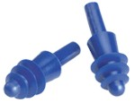 | AirSoft Corded/Un-Corded  NRR27  Reusable | Available
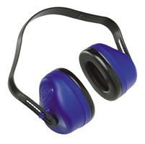 | Assorted Ear Muffs  Minimum NRR20  Reusable | Can be brought in
If there is a style of hearing protection that you prefer, and you don’t see it here, let us know

CARE
EAR TaperFit
- Do not reuse
- Dispose after use
AirSoft Corded/Un-Corded
- Check regularly for wear and tear
- Replace if plugs are no longer pliable
- Wash regularly using a soft brush, warm water and mild detergent (rinse well)
- Squeeze out excess water and place on clean surface to air dry
Assorted Ear Muffs
- Check regularly for wear and tear
- Replace if cushions are no longer pliable or head band has been stretched and a snug fit cannot be achieved
- Wash regularly using a soft brush, warm water and mild detergent (rinse well)
- Ensure material inside the cushion does not become wet
- Squeeze out excess water and place on clean surface to air dry

USE
EAR TaperFit
- Ensure hands are clean
- Roll with thumb and forefinger
- Reach over head with right hand and pull back on left ear
- Using left hand, insert plug into left ear snugly
- Repeat to other side
AirSoft Corded/Un-Corded
- Ensure hands are clean
- Reach over head with right hand and pull back on left ear
- Using left hand, insert plug into left ear snugly
- Repeat to other side
Assorted Ear Muffs
- Ensure cushions create a seal around ears
- Ensure head band rests snugly

If, at any time, you would like extra training on the proper fit, use and care of your PPE, alert your department manager and they will schedule a one-on-one meeting between you and the Human Resources Manager.
I understand the policy regarding our Hearing Conservation Program and will comply with it.
Employee Signature |  | Date |  | HRM Signature

Étape 1 : Examiner et établir des liens
Examinez la politique du programme de protection de l’ouïe.

Pensez à d’autres politiques que vous avez vues dans le passé. Par exemple, avez-vous vu des politiques semblables dans un autre lieu de travail? Regardez le tableau de la politique qui compare les trois types de protecteurs d’oreille qui sont disponibles. Connaissez-vous d’autres exemples de tableaux semblables que vous avez déjà vus? Par exemple, lorsque vous comparez des produits sur Internet, vous avez peut-être la possibilité de comparer les produits côte à côte. Pouvez-vous trouver d’autres exemples précis?

Étape 2 : Lire pour comprendre
Lisez la politique du programme de protection de l’ouïe.

Répondez aux questions suivantes à l’aide de la politique.
- Quels sont trois effets possibles de la perte auditive (effects of hearing loss)?
- Quel est le dBA acceptable dans l’entreprise?
- Quels protecteurs sont réutilisables (reusable)?
- Comment devez-vous nettoyer (clean) les protecteurs réutilisables?
- Quels protecteurs sont disponibles (available) dans l’entreprise?

Étape 3 : Choisir l’équipement

Quel protecteur d’oreille choisiriez-vous de porter? Pourquoi choisiriez-vous ce protecteur?

Signez et datez la politique.

Explorer et approfondir (facultatif)
Vous avez décidé que vous voulez utiliser le protecteur d’oreille de type « Ear Muff ». Faites une recherche en ligne pour trouver un modèle approprié et déterminez combien il coûtera.

Compétences essentielles visées :
☑ Utilisation de documents
☑ Rédaction

Laubach Literacy Ontario – Intégration des compétences essentielles
Activité : Remplir un formulaire d’autorisation de retour

Dans la présente activité, l’apprenant fera ce qui suit :
♦ Rechercher et utiliser de l’information
♦ Communiquer des idées et de l’information

Objectif de l’activité :
L’objectif de l’activité consiste pour l’apprenant à se sentir à l’aise de remplir le formulaire et de rédiger une courte note à un superviseur.

Styles d’apprentissage et état de préparation de l’apprenant :
Pour les étapes 1 et 2, les apprenants peuvent répondre en rédigeant une réponse courte ou un court paragraphe, ou oralement. Les apprenants qui ne sont pas prêts à répondre aux questions par écrit ou qui préfèrent ne pas le faire devraient avoir la possibilité de répondre oralement. Cependant, les apprenants doivent effectuer les étapes 3 et 4 par écrit.

Supplément de Laubach :
Pour de plus amples renseignements sur la sélection de documents destinés aux apprenants travaillant à des tâches de niveau 1 et 2 des compétences essentielles, veuillez consulter les tableaux aux pages 3 à 8 du document Linking Laubach With Essential Skills. Vous trouverez cette ressource sur le site Web de Laubach Literacy Ontario : http://www.laubach-on.ca/.

Explorer et approfondir :
L’activité est conçue de façon à ce que les apprenants trouvent ce qu’ils doivent savoir pour faire le travail. Les apprenants qui souhaitent en apprendre davantage peuvent approfondir l’activité en se pratiquant à remplir le formulaire pour d’autres mises en situation de retour. Le transfert de connaissances et de compétences se fait en approfondissant l’activité.
Autres activités liées à ces profils :
Choisir de l’équipement de protection individuelle (EPI)
Calculer une paye
Comprendre les politiques du milieu de travail
Profils des compétences essentielles :
Manœuvres des produits du textile
Code CNP : 9616

Conducteurs/conductrices de machines de préparation de fibres textiles et de filés
Code CNP : 9441

Remplir un formulaire d’autorisation de retour
Renseignements sur les profils des compétences essentielles
Manœuvres des produits du textile
Code CNP : 9616
Les manœuvres des produits du textile exécutent à la main divers travaux liés à la transformation des fibres en filés ou en fils, au tissage, au tricotage, au blanchissage, à la teinture ou à la finition de matières ou d’autres produits textiles. Ils travaillent dans des filatures de textile.

Exemples de tâches de niveau 2 en utilisation de documents pour cette profession :
Inscrire des données chiffrées sur les procédés dans les rapports des opérateurs. | Utilisation de documents
Lire des formulaires d’expédition et de réception et des bordereaux d’emballage. | Utilisation de documents
Remplir des formulaires comme les feuilles de contrôle, afin de documenter l’information sur divers produits. | Utilisation de documents
Se reporter à des diagrammes de production. | Utilisation de documents
Se reporter aux horaires des quarts et aux ordres de travail. | Utilisation de documents

Exemples de tâches de niveau 1 en rédaction pour cette profession :
Consigner dans un registre des données sur les tâches exécutées. | Rédaction
Établir des ordres de travail et des factures. | Rédaction
Inscrire sur les fiches de travail les changements effectués comme le remplacement d’un produit par un autre. | Rédaction
Rédiger des notes à l’intention des collègues pour documenter les problèmes survenus comme une panne, et à l’intention des mécaniciens, pour décrire les circonstances de la panne. | Rédaction

Conducteurs/conductrices de machines de préparation de fibres textiles et de filés
Code CNP : 9441
Les conducteurs de machines de préparation de fibres textiles et de filés font fonctionner des machines servant à préparer les fibres textiles ou à filer ou à tordre les fils et les filés. Ils travaillent dans des filatures de textile.

Exemples de tâches de niveau 2 en utilisation de documents pour cette profession :
Consigner sur un formulaire de l’information sur la production. Cela comprend l’identification du produit en train d'être fabriqué, l’heure à laquelle la production du lot a débuté et s’est terminée, le numéro de lot, le nombre de machines en marche et les temps d’arrêt. | Utilisation de documents
Consulter des lecteurs électroniques sur des machines. | Utilisation de documents
Consulter des schémas sur des instructions de conditionnement comme guide pour conditionner des rouleaux de fils. | Utilisation de documents
Lire des horaires de production afin de déterminer le type de bobine, de fil ou de brin et la procédure à utiliser, ainsi que la quantité à produire. | Utilisation de documents
Remplir des formulaires d’information sur la production. | Utilisation de documents

Exemples de tâches de niveau 1 en rédaction pour cette profession :
Consigner des détails sur la production dans des registres. | Rédaction
Rédiger des notes sur des autocollants afin de renseigner les techniciens sur des problèmes rencontrés avec des machines. | Rédaction
Remplir des formulaires ou rédiger des messages sur courrier électronique afin de fournir de l’information sur la production. | Rédaction

Activité : Remplir un formulaire d’autorisation de retour

Contexte

Votre superviseure vous a demandé de remplir une autorisation de retour pour un rouleau de tissu qui est incorrect. C’est donc votre travail de remplir le formulaire d’autorisation de retour Return Authorization pour le bureau.

La plupart des entreprises de fabrication ont un processus permettant aux clients de retourner des produits s’il y a un problème. Un formulaire d’autorisation de retour est un document que vous devez remplir lorsqu’un produit est sur le point d’être retourné. Les clients ont besoin de l’autorisation avant de pouvoir renvoyer le produit. Pour remplir le formulaire, vous devez vous assurer d’avoir tous les renseignements nécessaires. Par exemple, vous devez connaître le numéro d’autorisation de retour, la date, le produit retourné, la personne qui retourne le produit et la raison du retour.

Pour faire cette activité, vous utiliserez le formulaire d’autorisation de retour Return Authorization qui se trouve à la page suivante.

Étape 1 : Examiner et établir des liens
Regardez le formulaire d’autorisation de retour Return Authorization.
Pensez à d’autres formulaires semblables que vous avez vus dans le passé. Par exemple, lorsque vous retournez un vêtement au magasin, le commis doit peut-être remplir un rapport semblable pour dire pourquoi vous retournez le vêtement. Pouvez-vous trouver d’autres exemples?

Étape 2 : Examiner pour comprendre
Regardez le formulaire Return Authorization.
De quels renseignements avez-vous besoin pour remplir le formulaire?
Y a-t-il des renseignements demandés dans le formulaire que vous ne comprenez pas? Discutez-en avec votre formateur ou formatrice.

Étape 3 : Remplir le formulaire
Remplissez le formulaire Return Authorization à l’aide des renseignements suivants :
- Vous autorisez un retour de la part du Marché du Store. Le bureau vous a donné le numéro d’autorisation de retour (R.A. #) 365.
- La date d’aujourd’hui est le 3 juin.
- Le produit retourné est un rouleau de 50 mètres de tissu (50 meter roll of fabric). Le code du tissu (fabric code) est LN300RS/0889.
- Le numéro de pièce (piece number) est 43375-02-003.
- Transport Franklin ramassera le tissu au Marché du Store.
- Le tissu est retourné parce qu’il n’est pas de la bonne couleur (wrong colour).

Étape 4 : Écrire une note à sa superviseure
Lorsque vous étiez au téléphone avec la représentante du Marché du Store, elle vous a donné d’autres détails sur le retour. Après avoir rempli le formulaire d’autorisation de retour, écrivez une note à votre superviseure pour lui donner l’information suivante.

Trois rouleaux de tissu (rolls of fabric) ont été envoyés en même temps, mais le rouleau qui est retourné n’était pas de la même couleur que les deux autres (did not match). Le Marché du Store veut faire remplacer le rouleau immédiatement (replace immediately). Il a inclus un échantillon (sample) d’un des deux autres rouleaux pour avoir un autre rouleau de la même couleur. Assurez-vous d’indiquer la date sur la note et de joindre une copie du formulaire d’autorisation de retour.

Explorer et approfondir (facultatif)
Inventez votre propre mise en situation de retour de produit et pratiquez-vous à remplir le formulaire.

Compétences essentielles visées :
☑ Lecture

Laubach Literacy Ontario – Intégration des compétences essentielles
Activité : Comprendre les politiques du milieu de travail
Dans la présente activité, l’apprenant fera ce qui suit :
♦ Rechercher et utiliser de l’information
♦ Communiquer des idées et de l’information

Objectif de l’activité :
La façon dont les apprenants répondent aux questions n’est pas aussi importante que le fait qu’ils comprennent l’importance des politiques et ce que les politiques signifient.

Styles d’apprentissage et état de préparation de l’apprenant :
Pour toutes les questions, les apprenants peuvent répondre en rédigeant une réponse courte ou un court paragraphe, ou oralement. Les apprenants qui ne sont pas prêts à répondre aux questions par écrit ou qui préfèrent ne pas le faire devraient avoir la possibilité de répondre oralement.

Supplément de Laubach :
Pour de plus amples renseignements sur la sélection de documents destinés aux apprenants travaillant à des tâches de niveaux 1 et 2 des compétences essentielles, veuillez consulter les tableaux aux pages 3 à 8 du document Linking Laubach With Essential Skills. Vous trouverez cette ressource dans la section des publications sur le site Web de Laubach Literacy Ontario : http://www.laubach-on.ca/.

Explorer et approfondir :
L’activité est conçue de façon à ce que les apprenants trouvent ce qu’ils doivent savoir pour faire le travail. Les apprenants qui souhaitent en apprendre davantage peuvent approfondir l’activité. Le transfert de connaissances et de compétences se fait en approfondissant les activités. L’étape Explorer et approfondir porte souvent sur d’autres compétences essentielles et peut exiger l’aide du formateur ou de la formatrice.
Autres activités liées à ces profils :
Choisir de l’équipement de protection individuelle (EPI)
Calculer une paye
Remplir un formulaire d’autorisation de retour
Profils des compétences essentielles :
Manœuvres des produits du textile
Code CNP : 9616

Conducteurs/conductrices de machines de préparation de fibres textiles et de filés
Code CNP : 9441

Comprendre les politiques du milieu de travail
Renseignements sur les profils des compétences essentielles
Manœuvres des produits du textile
Code CNP : 9616
Les manœuvres des produits du textile exécutent à la main divers travaux liés à la transformation des fibres en filés ou en fils, au tissage, au tricotage, au blanchissage, à la teinture ou à la finition de matières ou d’autres produits textiles. Ils travaillent dans des filatures de textile.

Exemples de tâches de niveau 2 en lecture pour cette profession :
Lire des catalogues afin de trouver des renseignements sur les produits et les procédés nouveaux. | Lecture
Lire des instructions relatives à l’utilisation du matériel. | Lecture
Lire les notes de service placées sur le panneau d’affichage qui annoncent des changements aux politiques ou des dates de réunions telles que les réunions syndicales. | Lecture
Lire les procédures de l’entreprise. | Lecture

Conducteurs/conductrices de machines de préparation de fibres textiles et de filés
Code CNP : 9441
Les conducteurs de machines de préparation de fibres textiles et de filés font fonctionner des machines servant à préparer les fibres textiles ou à filer ou à tordre les fils et les filés. Ils travaillent dans des filatures de textile.

Exemples de tâches de niveau 2 en lecture pour cette profession :
Lire des instructions sur la calibration de l’équipement. | Lecture
Lire des notes et des notes de service de superviseurs concernant la production. Ces notes et notes de service sont affichées sur un babillard. | Lecture
Lire des notices d’emploi spéciales et des procédures de production. | Lecture
Lire des spécifications sur les produits pour divers types d’étoffes. | Lecture

Comprendre les politiques du milieu de travail

Contexte

C’est votre première semaine au travail à l’usine de textile. On vous a demandé de lire le guide de l’employé. Le guide de l’employé contient toutes les politiques et procédures du milieu de travail. La première politique dans le guide, Health and Safety Policy, porte sur la santé et la sécurité. La deuxième politique, Roles and Responsibilities, porte sur les rôles et responsabilités.

Une politique du milieu de travail est une politique officielle qui est mise en place par les propriétaires d’une entreprise. Les politiques sont habituellement rédigées et insérées dans un manuel ou un guide de l’employé. Les nouvelles politiques peuvent aussi être affichées sur un tableau d’affichage pour les employés. Il est possible qu’on demande aux employés de mettre leur signature pour indiquer qu’ils ont lu la politique et qu’ils la comprennent. Il est important d’avoir des politiques en place parce qu’elles protègent à la fois les employés et les employeurs.

Les politiques peuvent porter sur divers sujets. Par exemple, le taux de salaire, la discrimination et le code vestimentaire du milieu de travail font souvent l’objet de politiques. Certaines politiques sont mises en place en raison d’une exigence externe comme la réglementation gouvernementale. Une politique bien écrite explique clairement le point de vue de l’entreprise sur une question donnée et indique les conséquences de la violation de la politique.

Dans les usines de fabrication, la santé et la sécurité de tous les employés et les visiteurs est très importante.

Pour faire cette activité, vous utiliserez les politiques Health and Safety Policy et Roles and Responsibilities, qui se trouvent sur les six pages suivantes.
Policy Title: Health & Safety Policy | Policy Number: PP001
Prepared By: MA | Approved By: JOHSC
Date of Approval: February 25, 2008 | Supersedes: March 20, 2007
Location: All | Date of Review: February, 2009

PURPOSE
The management of MW Canada is vitally interested in the safety of its employees.
The company is committed to providing and maintaining a safe work environment in compliance with industry standards and legislative requirements (at minimum), in order to protect staff, equipment and property.
SCOPE
This policy applies to all MW Canada employees, visitors, contractors and sub-contractors.
ROLES & RESPONSIBILITIES
All employees, visitors, contractors and subcontractors are responsible for minimizing accidents within our facility by complying with safe work practices, policies and procedures. In addition, it is imperative that all staff report hazards to their supervisors in order to maintain a proactive approach to our health and safety program. Furthermore, the employees of MW Canada are responsible for participating in health and safety training and complying with all health and safety measures implemented.
The management of MW Canada is responsible for maintaining a safe workplace and ensuring that all staff complies with health and safety procedures. Management will be held accountable for the health and safety of workers under their supervision. Management are responsible for ensuring that machinery, equipment and processes are safe; that adequate training is received and established practices and procedures are carried out.
The “employer”, MW Canada, will comply with S25 of the Occupational Health & Safety Act. MW Canada is committed to the highest degree of safety which can only be achieved by cooperation between the JOHSC, employees and management.
A copy of the Occupational Health & Safety Act and Regulations for Industrial Establishments has been posted at both H&S boards (plant and office) for reference.

PROCEDURES
The Human Resources Manager will review the H&S Policy on an annual basis and present any changes to the JOHSC for review and approval. Once approval has been met, the H&S policy will be reviewed by the President of MW Canada. The approved version will then be signed and dated by the President and the two Co-Chairpersons of the JOHSC.
COMMUNICATION
The H&S Policy will be posted on both H&S boards (plant and office) and a copy will be distributed to each employee.
TRAINING
Department Managers and/or the Human Resources Manager will provide training (or clarification on the OHSA) as required.
EVALUATION
This policy will be reviewed annually. At no time will the policy have a date older than 12 months.

Policy Title: Roles and Responsibilities | Policy Number: PP020
Prepared By: Melanie Alexander | Approved By: H&S Sub Committee
Date of Approval: March 4, 2008 | Supersedes: November, 2007
Location: All | Date of Review: March 2009

PURPOSE
In order to make certain MW Canada meets the goals outlined in the Health & Safety Policy, it is essential that we all understand our responsibilities.
SCOPE
This policy and procedure applies to the employer (MW Canada), supervisors (department managers) and employees.
ROLES AND RESPONSIBILITIES
The Employer (MW Canada)
- The employer will comply with the Occupational Health and Safety Act (see Section 25 and 26–Duties of Employers)
  - Equipment, Materials and Personal Protection Equipment (PPE)—ensure they are provided, are in good condition and are used as prescribed
  - Provide information/instruction to protect health and safety of the worker
  - Appoint competent supervisors and ensure they receive the training necessary for hazard recognition, assessment and control
  - Assist the JOHSC
  - Comply with legislation regarding employable age
  - 25 2h—Due diligence: to take every precaution reasonable
  - Post a copy of the OHSA
  - Ensure a H&S Policy is posted on both notice boards and reviewed annually
  - Maintain accurate records with regard to biological, chemical or physical agents (monitor these agents—recognize, assess, control)
  - Respond in writing within 21 days to written recommendations given by the JOHSC

Date | :
VP’s Signature | :
President’s Signature | :
Supervisors (Department Managers)
- Supervisors will comply with the Occupational Health and Safety Act (see Section 27–Duties of Supervisor)
  - Use PPE as prescribed by the employer
  - Advise staff of potential or actual dangers of which they are aware
  - Provide staff with written instruction and take every precaution reasonable to protect them
- All staff, including supervisors, will comply with the information documented in the Employee Handbook
- Fulfill responsibilities as outlined in other policies and procedures
- Ensure staff receive appropriate training
  - Instruct staff on the proper operation of machine, equipment or process
  - Ensure only trained staff are operating machine, equipment or process
- Address staff concerns and reports of malfunctions/defects in a timely fashion
- Ensure staff comply with company policies and procedures
- Obey all posted signs
- Do not consume food on the plant floor
- Avoid manual lifting whenever possible; if manual lifting is required, follow safe lifting techniques
- Ensure the appropriate PPE is supplied and used properly
- Use machinery or equipment for the purpose for which it was designed
- Take every reasonable precaution necessary to ensure the safety of the workers
- Supervise visitors (including outside contractors), as appropriate, to ensure their safety and the safety of staff

Failure to comply with the above responsibilities will result in disciplinary action. It is our purpose in establishing these responsibilities to create a standard for safe and responsible behaviour.
Acknowledgement
I acknowledge that I have reviewed the responsibilities outlined under Supervisors (Department Managers) and I agree to abide by these standards. I understand that failure to comply may result in
- Injury to myself or a co-worker
- Loss or damage to the company
- Disciplinary action
- Prosecution by the MOL
- Termination of my rights to compensation if an injury were to occur

Date | :
DM Name (printed) | :
DM Signature | :

Employees
- Employees will comply with the Occupational Health and Safety Act (see Section 28–Duties of Workers)
  - Use PPE as prescribed by the employer/supervisor
  - Report any defect to equipment or PPE to the supervisor
  - Report any contravention of the OHSA to the supervisor
  - Report any hazards to the supervisor
  - No employee shall alter any protective device
  - No employee shall use equipment/machine/device that endangers self or others
  - No employee shall engage in behaviour that may put self or others at risk
- All staff will comply with the information documented in the Employee Handbook
- Report the following to the supervisor right away: injury, illness, fires, explosions, spills, product/property damage, near misses and perceived hazards
- Fulfill responsibilities as outlined in other policies and procedures
- Perform tasks as outlined in training—when unsure, ask supervisor
- Never operate machinery not trained on or authorized to use
- Obey all posted signs
- Wear all PPE required for the task you are performing and the location you are in
- Do not consume food on the plant floor
- Avoid manual lifting whenever possible; if manual lifting is required, follow safe lifting techniques
- Use machinery or equipment for the purpose for which it was designed

Failure to comply with the above responsibilities will result in disciplinary action. It is our purpose in establishing these responsibilities to create a standard for safe and responsible behaviour.
Acknowledgement
I acknowledge that I have reviewed the responsibilities outlined under Employees and I agree to abide by these standards. I understand that failure to comply may result in
- Injury to myself or a co-worker
- Loss or damage to the company
- Disciplinary action
- Prosecution by the MOL
- Termination of my rights to compensation if an injury were to occur

Date | :
Employee Name (printed) | :
Employee Signature | :

Caveat: visitors, including outside contractors, will review PP020V (visitors’ version of this policy) and a signed copy will be kept on file.
COMMUNICATION
This policy is posted on both the office and plant health and safety boards. Each MW Canada employee will receive a copy for their records. In addition, a copy of the OHSA will be kept at the health and safety bulletin boards for reference.
TRAINING—IMPLEMENTATION
This policy will be reviewed annually during departmental meetings between supervisors and staff. Likewise, supervisors will have an opportunity to review this policy during a scheduled management meeting. All parties will sign off on this policy, stating that they understand their roles and responsibilities.
EVALUATION
This policy will be reviewed annually and updates will be made as required. Any changes will be communicated to all staff by providing them with a copy of the policy.
REFERENCE MATERIALS

- Occupational Health and Safety Act and Regulations for Industrial Establishments
- MW Canada Employee Handbook

Étape 1 : Examiner et établir des liens
Examinez les politiques Health and Safety Policy et Roles and Responsibilities.

Pensez à d’autres politiques et procédures que vous avez vues dans le passé. Par exemples, avez-vous vu des politiques semblables dans un autre milieu de travail? Pouvez-vous penser à d’autres endroits où vous pourriez trouver des politiques et des procédures (p. ex., au club sportif dont vous êtes membre, à l’école de votre enfant)?

Étape 2 : Lire pour comprendre
Lisez les politiques Health and Safety Policy et Roles and Responsibilities.

Répondez aux questions suivantes à partir des deux politiques.
- Quelles sont les parties ou sections principales de la politique Health and Safety Policy?
- Quelles sont les parties ou sections principales de la politique Roles and Responsibilities?
- À quelle fréquence les politiques sont-elles mises à jour (updated)?
- Quelles sont vos responsabilités en tant qu’employé?
- Qu’est-ce qui peut arriver si vous ne respectez pas la politique?
- En tant que nouvel employé, quelle politique devez-vous signer?

Étape 3 : Signer la politique

Signez et datez la politique appropriée.

Explorer et approfondir (facultatif)

Faites une recherche en ligne sur le Centre canadien d’hygiène et de sécurité au travail pour en savoir plus sur la santé et la sécurité en milieu de travail.

Compétences essentielles visées :
☑ Calcul

Autres compétences essentielles pouvant être utilisées :
☑ Lecture

Laubach Literacy Ontario – Intégration des compétences essentielles
Activité : Calculer une paye
Dans la présente activité, l’apprenant fera ce qui suit :
♦ Rechercher et utiliser de l’information
♦ Utiliser des nombres et penser de façon quantitative

Objectif de l’activité :
La façon dont les apprenants répondent aux questions n’est pas aussi importante que le fait qu’ils comprennent les renseignements du guide de l’employé et puissent s’en servir pour calculer une paye pour une période donnée.

Styles d’apprentissage et état de préparation de l’apprenant :
Dans l’étape 1, les apprenants peuvent répondre en rédigeant une réponse courte ou un court paragraphe, ou oralement. Les apprenants qui ne sont pas prêts à répondre aux questions par écrit ou qui préfèrent ne pas le faire devraient avoir la possibilité de répondre oralement. Cependant, les apprenants doivent faire les calculs pour répondre à l’étape 2.

Supplément de Laubach :
Pour de plus amples renseignements sur la sélection de documents destinés aux apprenants travaillant à des tâches de niveaux 1 et 2 des compétences essentielles, veuillez consulter les tableaux aux pages 3 à 8 du document Linking Laubach With Essential Skills. Vous trouverez cette ressource dans la section des publications sur le site Web de Laubach Literacy Ontario : http://www.laubach-on.ca/.

Explorer et approfondir :
L’activité est conçue de façon à ce que les apprenants trouvent ce qu’ils doivent savoir pour faire le travail. Les apprenants qui souhaitent en apprendre davantage peuvent approfondir l’activité. Le transfert de connaissances et de compétences se fait en approfondissant les activités. L’étape Explorer et approfondir porte souvent sur d’autres compétences essentielles et peut exiger l’aide du formateur ou de la formatrice.
Autres activités liées à ces profils :
Choisir de l’équipement de protection individuelle (EPI)
Remplir un formulaire d’autorisation de retour
Comprendre les politiques du milieu de travail
Profils des compétences essentielles :
Manœuvres des produits du textile
Code CNP : 9616

Conducteurs/conductrices de machines de préparation de fibres textiles et de filés Code CNP : 9441

Calculer une paye
Renseignements sur les profils des compétences essentielles
Manœuvres des produits du textile
Code CNP : 9616
Les manœuvres des produits du textile exécutent à la main divers travaux liés à la transformation des fibres en filés ou en fils, au tissage, au tricotage, au blanchissage, à la teinture ou à la finition de matières ou d’autres produits textiles. Ils travaillent dans des filatures de textile.

Exemples de tâches de niveau 2 en lecture et en calcul pour cette profession :
Lire des catalogues afin de trouver des renseignements sur les produits et les procédés nouveaux. | Lecture
Lire des instructions relatives à l’utilisation du matériel. | Lecture
Lire les notes de service placées sur le panneau d’affichage qui annoncent des changements aux politiques ou des dates de réunions telles que les réunions syndicales. | Lecture
Lire les procédures de l’entreprise. | Lecture
Prévoir le temps nécessaire à l’exécution de diverses tâches ou le coût du matériel en vue de l’établissement d'un budget. | Calendriers des budgets et des opérations comptables
Prélever le taux d’humidité d’un produit fini, par exemple en calculant la différence de poids d’un échantillon à l’état humide et à l’état sec après une cuisson de trois à quatre heures. | Mesures et calculs
Estimer les changements qu’il faudra apporter à la durée et à la température pour corriger un défaut de production. | Calcul approximatif

Conducteurs/conductrices de machines de préparation de fibres textiles et de filés
Code CNP : 9441
Les conducteurs de machines de préparation de fibres textiles et de filés font fonctionner des machines servant à préparer les fibres textiles ou à filer ou à tordre les fils et les filés. Ils travaillent dans des filatures de textile.

Exemples de tâches de niveau 2 en lecture et en calcul pour cette profession :
Lire des instructions sur la calibration de l’équipement. | Lecture
Lire des notes et des notes de service de superviseurs concernant la production. Ces notes et notes de service sont affichées sur un babillard. | Lecture
Lire des notices d’emploi spéciales et des procédures de production. | Lecture
Lire des spécifications sur les produits pour divers types d’étoffes. | Lecture
Calculer le retrait et la résistance à la rupture des filés, au moyen de données produites par ordinateur. | Mesures et calculs
Estimer le temps nécessaire pour répondre à une commande importante. | Calcul approximatif

Activité : Calculer une paye

Contexte

Vous venez de terminer votre première semaine de travail et vous voulez calculer combien d’argent vous avez fait. Le guide de l’employé contient une section sur le calcul des heures travaillées appelée « Calculations for Hours Worked » qui explique comment calculer votre paye.

Pour calculer votre paye, vous devez tenir compte de nombreux facteurs. Les entreprises doivent respecter les normes d’emploi du gouvernement. Cependant, beaucoup d’entreprises offrent aussi d’autres incitations, telles que des pauses payées et des primes de quart. Ces renseignements se trouvent habituellement dans une politique ou un guide de l’employé ou les deux.

Pour faire cette activité, vous utiliserez la section du guide de l’employé appelée « Calculations for Hours Worked », qui se trouve à la page suivante.

Calculations for Hours Worked
- Start Time = Designated start time of shift or time punched in; whichever is later
- End Time = Designated end time of shift or time punched out; whichever is earlier

- 10 Hour Shift—Breaks (day/afternoon/night shift)
  - 2—15 minute paid breaks
  - 1—30 minute unpaid meal break

- 8 Hour Shift—Breaks (day/afternoon/night shift)
  - 1—10 minute paid break
  - 1—20 minute paid meal break

- All Shifts
  - Additional 10 minute paid break provided after 5 hours of overtime worked

- Punch Clock
  - Arrive late 1-6 minutes = 6 minutes docked
  - Leave early 1-6 minutes = 6 minutes docked

Shift Expectations
- Punch in upon arrival
- Be at workstation, prepared to start, when the buzzer sounds
- Prepare for break, end of shift, after the buzzer has sounded
- Staff found standing waiting for the buzzer to sound before punching out will be docked for ½ hours pay
- Employees must take scheduled breaks (times can be adjusted as per manager)
- Staff cannot work through breaks in order to leave early or to make up time missed
- Staff cannot work on a continuous basis for a period longer than 12 hours except in the case of an emergency

Shift Premium
- .25/hr for 3 pm to 11 pm shift
- .75/hr for 11 pm to 7 am shift
- To qualify—must work 50% of your shift within the range

Étape 1 : Examiner et établir des liens
Lisez la section du guide de l’employé appelée « Calculations for Hours Worked ».

Y a-t-il des renseignements que vous ne comprenez pas dans la section du guide de l’employé? Discutez-en avec votre formateur ou formatrice.

Utilisez les renseignements de la section pour répondre aux questions suivantes.

- Si vous arrivez en retard (late) à votre quart (shift), combien perdez-vous de votre paye?
- Combien d’argent de plus gagnez-vous à l’heure si vous travaillez pendant le quart de 15 h à 23 h (3-11 p.m. shift)?
- Quelle est la durée la plus longue pendant laquelle vous pouvez travailler?
- Combien de pauses (breaks) avez-vous au cours d’un quart de 8 heures?

Étape 2 : Calculer une paye nette

À partir des renseignements suivants, calculez votre paye nette pour la semaine.

Cette semaine, vous avez fait les quarts de travail suivants :
- des quarts de jour de 10 heures lundi, mardi et jeudi;
- un quart de 5 heures samedi qui a commencé à 23 h (11 p.m.).

Votre taux de salaire est de 23 $ de l’heure.

Un montant de 182,80 $ d’impôt a été retenu sur votre paye cette semaine.

Explorer et approfondir (facultatif)

Répétez les calculs pour diverses mises en situation à partir des renseignements sur le calcul des heures travaillées dans le guide de l’employé.

